- EXPERIENCES PERTINENTES COMME ENTREPRENEUR

Nom du projet/Type de travaux | Valeur totale des travaux sous sa responsabilité | Période du Contrat | Pouvoir Adjudicateur (Financement) | Titulaire principal(P) ou s /traitant(S) | Acceptation finale émise ? -Oui Pas encore (Contrat en cours) -Non
Projet de Construction de l’Institut St BONIFACE/Mambongo dans le territoire d’Idiofa | 154.270,00  USD | 2014 | Conférence Episcopale Italienne | P | oui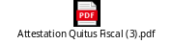
Projet de Reconstruction et réhabilitation des infrastructures Scolaires, PRRIS 1/ Construction de l’Institut LONGO/Idiofa Cité | 150.291,51 USD | 2013 | BCECO | P | Oui
Projet de Reconstruction et réhabilitation des infrastructures Scolaires, PRRIS 1/ Construction de l’Institut KINKASA/Idiofa Cité | 150.891,30 USD | 2013 | BCECO | P | Oui
Projet de Reconstruction et réhabilitation des infrastructures Scolaires, PRRIS 1/ Construction de l’Institut MINAMPALA/Village Idzim, Territoire d’Idiofa | 166.855,06 USD | 2013 | BCECO | P | Oui
Projet de Reconstruction et réhabilitation des infrastructures Scolaires, PRRIS 1/ Construction de l’Institut LUMAYA/Village Mbansam, Territoire d’Idiofa | 165.380,15 USD | 2013 | BCECO | P | Oui
Projet de Reconstruction et réhabilitation des infrastructures Scolaires, PRRIS 1/ Construction de l’Institut MUBIKAY/Village Mubikay, Territoire d’Idiofa | 182.188,19 USD | 2013 | BCECO | P | Oui
Projet de Reconstruction et réhabilitation des infrastructures Scolaires, PRRIS 1/ Construction du Lycée KIPUKU/Secteur Kipuku, Territoire d’Idiofa | 166.583,67 USD | 2013 | BCECO | P | Oui
Projet de Reconstruction et réhabilitation des infrastructures Scolaires, PRRIS 1/ Construction de l’Institut BULUMBU /MC Musenge-Bawongo, Territoire d’Idiofa | 150.764,41 USD | 2013 | BCECO | P | Oui
Projet de Reconstruction et réhabilitation des infrastructures Scolaires, PRRIS 1/ Construction de l’Institut IBO /Village Bankumuna, Territoire d’Idiofa | 181.674,82 USD | 2013 | BCECO | P | Oui
Projet de Reconstruction et réhabilitation des infrastructures Scolaires, PRRIS 2/ Construction de l’EP DIBAYA LUBWE /Cité de DibayaLubwe, Territoire d’Idiofa | 200.019,72 USD | 2015 | BCECO | P | Oui
Projet de Reconstruction et réhabilitation des infrastructures Scolaires, PRRIS 2/ Construction de l’EP NGALAMPANG /Secteur Kalanganda, Territoire d’Idiofa | 200.019,72 USD | 2015 | BCECO | P | Oui
Projet de Reconstruction et réhabilitation des infrastructures Scolaires, PRRIS 2/ Construction de l’EP GUFWA-GUBILA /MP Gufwa-Gubila Kandale, Territoire de Gungu | 200.019,72 USD | 2015 | BCECO | P | Oui
Projet de Reconstruction et réhabilitation des infrastructures Scolaires, PRRIS 2/ Construction de l’EP KILAMBA /Secteur Kilamba, Territoire de Gungu | 200.019,72 USD | 2015 | BCECO | P | Oui
Projet de construction et fourniture de mobiliers pour 6 écoles primaires (Poto-Poto, Mwana-Mboka, Lukula, Kwanga, Kakoyi et Konzi) dans la Sous Proved de Kikwit 1, dans la Proved de Kwilu, conformément au Dossier d’Appel d’Offre n° 12/AFD/MEPS8INC/C2D/APEP2/2016 | 827 966, 84 USD | 2016 - 2018 | EPESINC | P | Oui
Programme de Développement de 145 Territoires « PDL – 145 T ». Construction de CS Kabwe 1 et Kabwe 2, EP Bakua Masela et EP Mbuyamba Konji dans le Territoire de Katanda, Province du Kasai Oriental | 1 048 324,26  USD | 2022 | BCECO | P | Oui
Projet de fabrication de 10000 bancs piputres pour la Province du Kwilu | 1 375 000,00  USD | 2022 | EPST | P | En cours
Plantation d’arbres fruitiers, agroforesterie, pisciculture ferme Bulumbu, Territoire d’Idiofa | 10 000,00  USD | 2023 | Fonds propre | P | En cours
Promotion des systèmes agroforestiers communautaires de petite échelle pour réduire les émissions liées à l’utilisation des terres dans le Kwilu. Lot 4: Territoire  D’Idiofa. | 1 625 777 USD | 2026 - 2029 | Banque Mondiale | P | En cours

- PREUVES DE BONNE EXECUTION AVEC LES PARTENAIRES
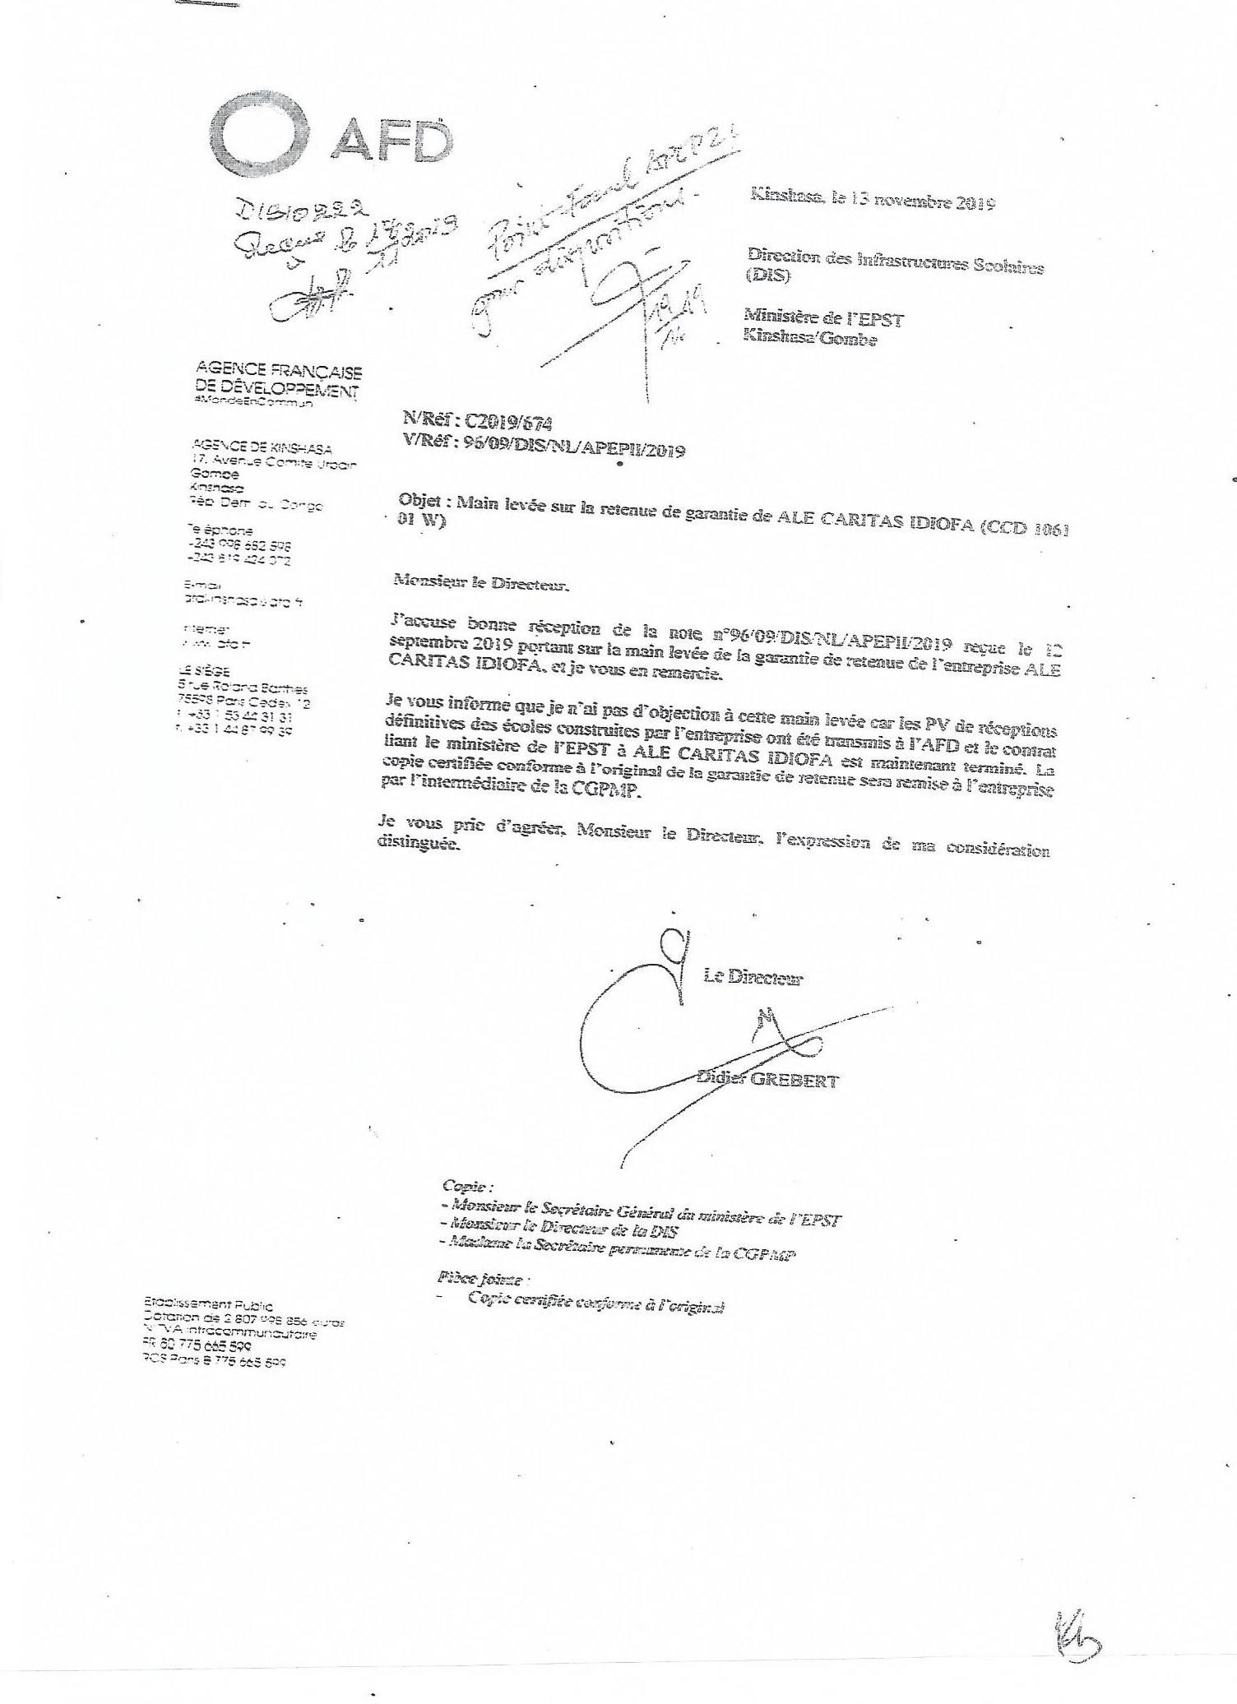

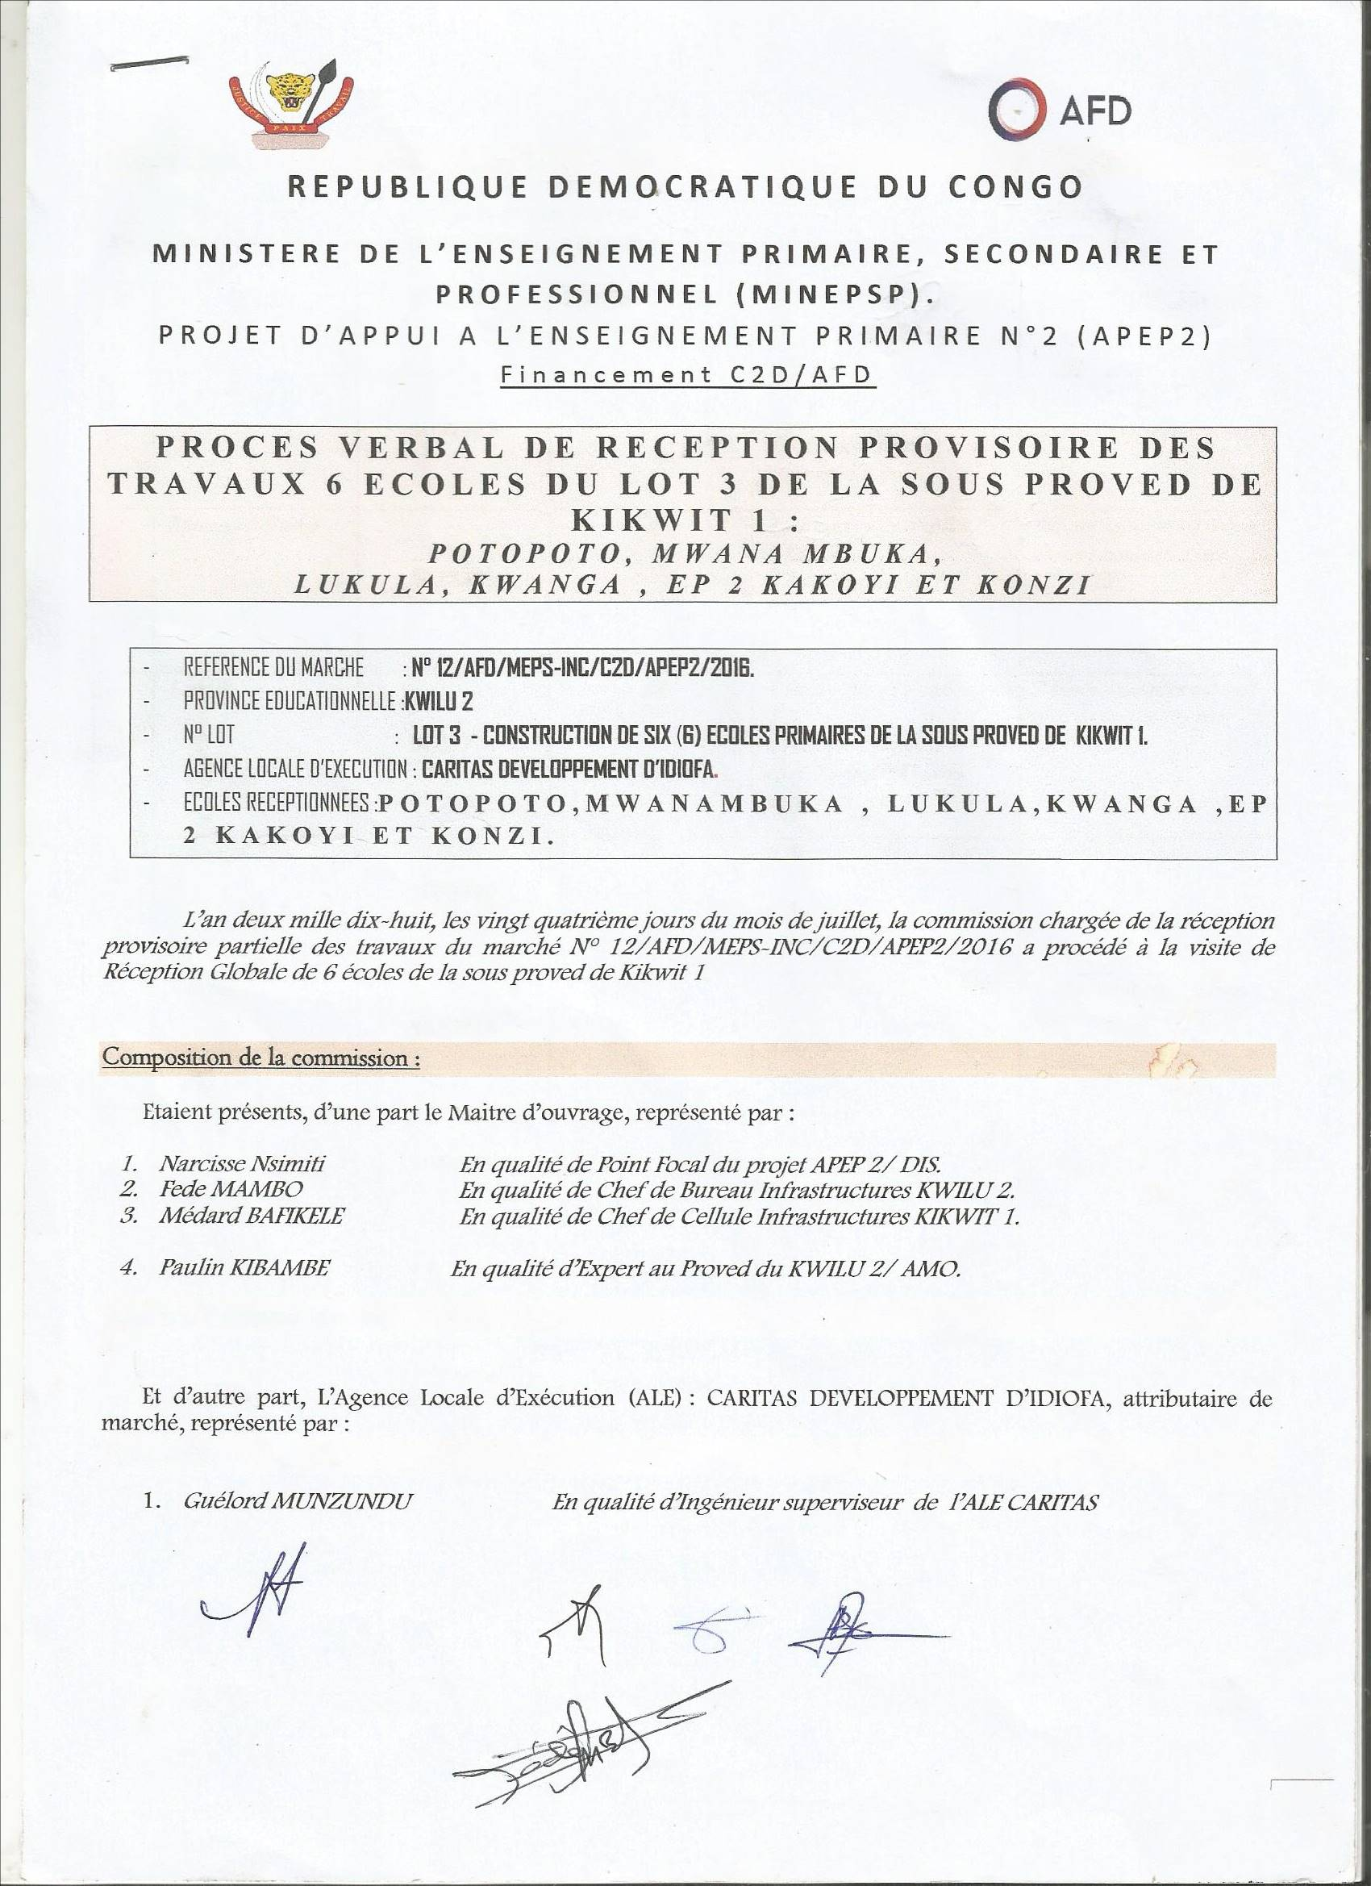
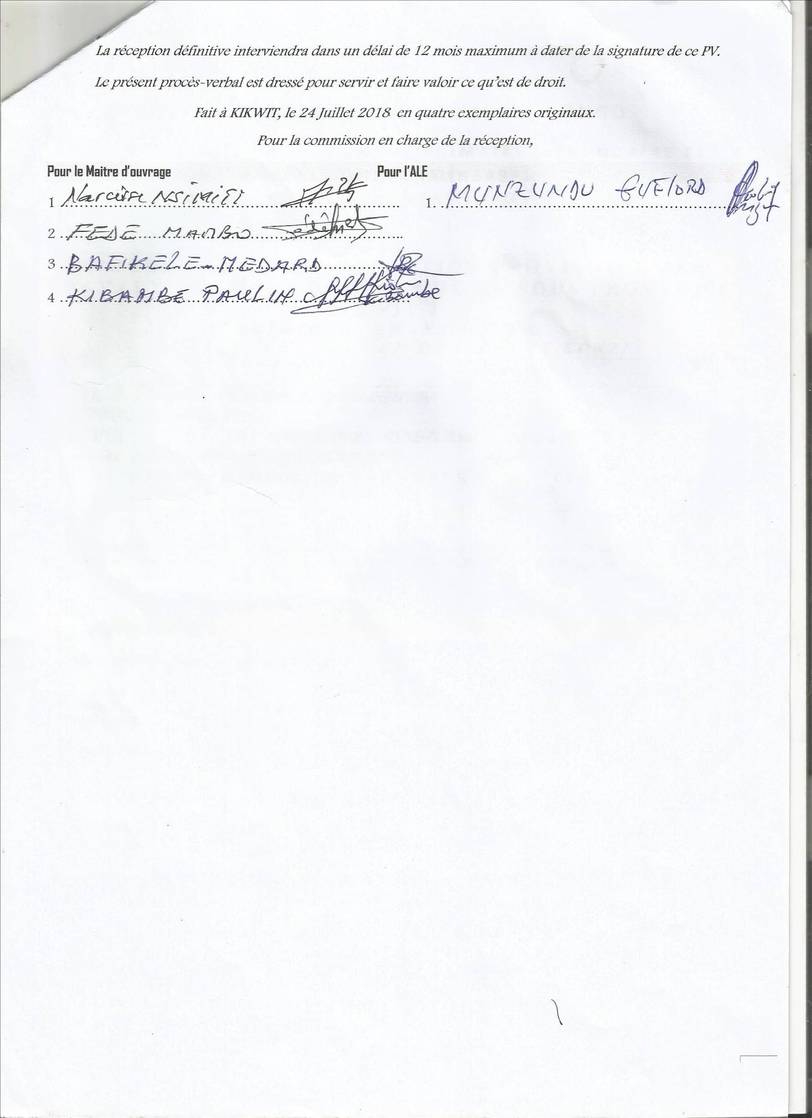

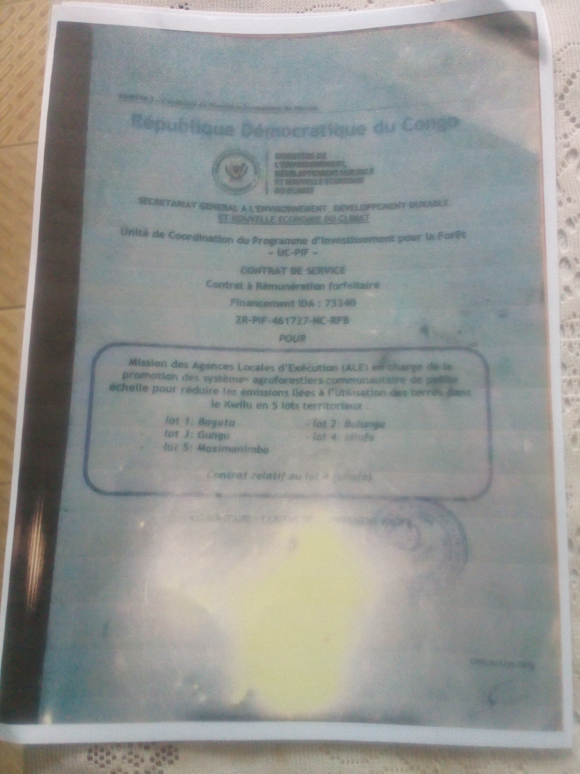

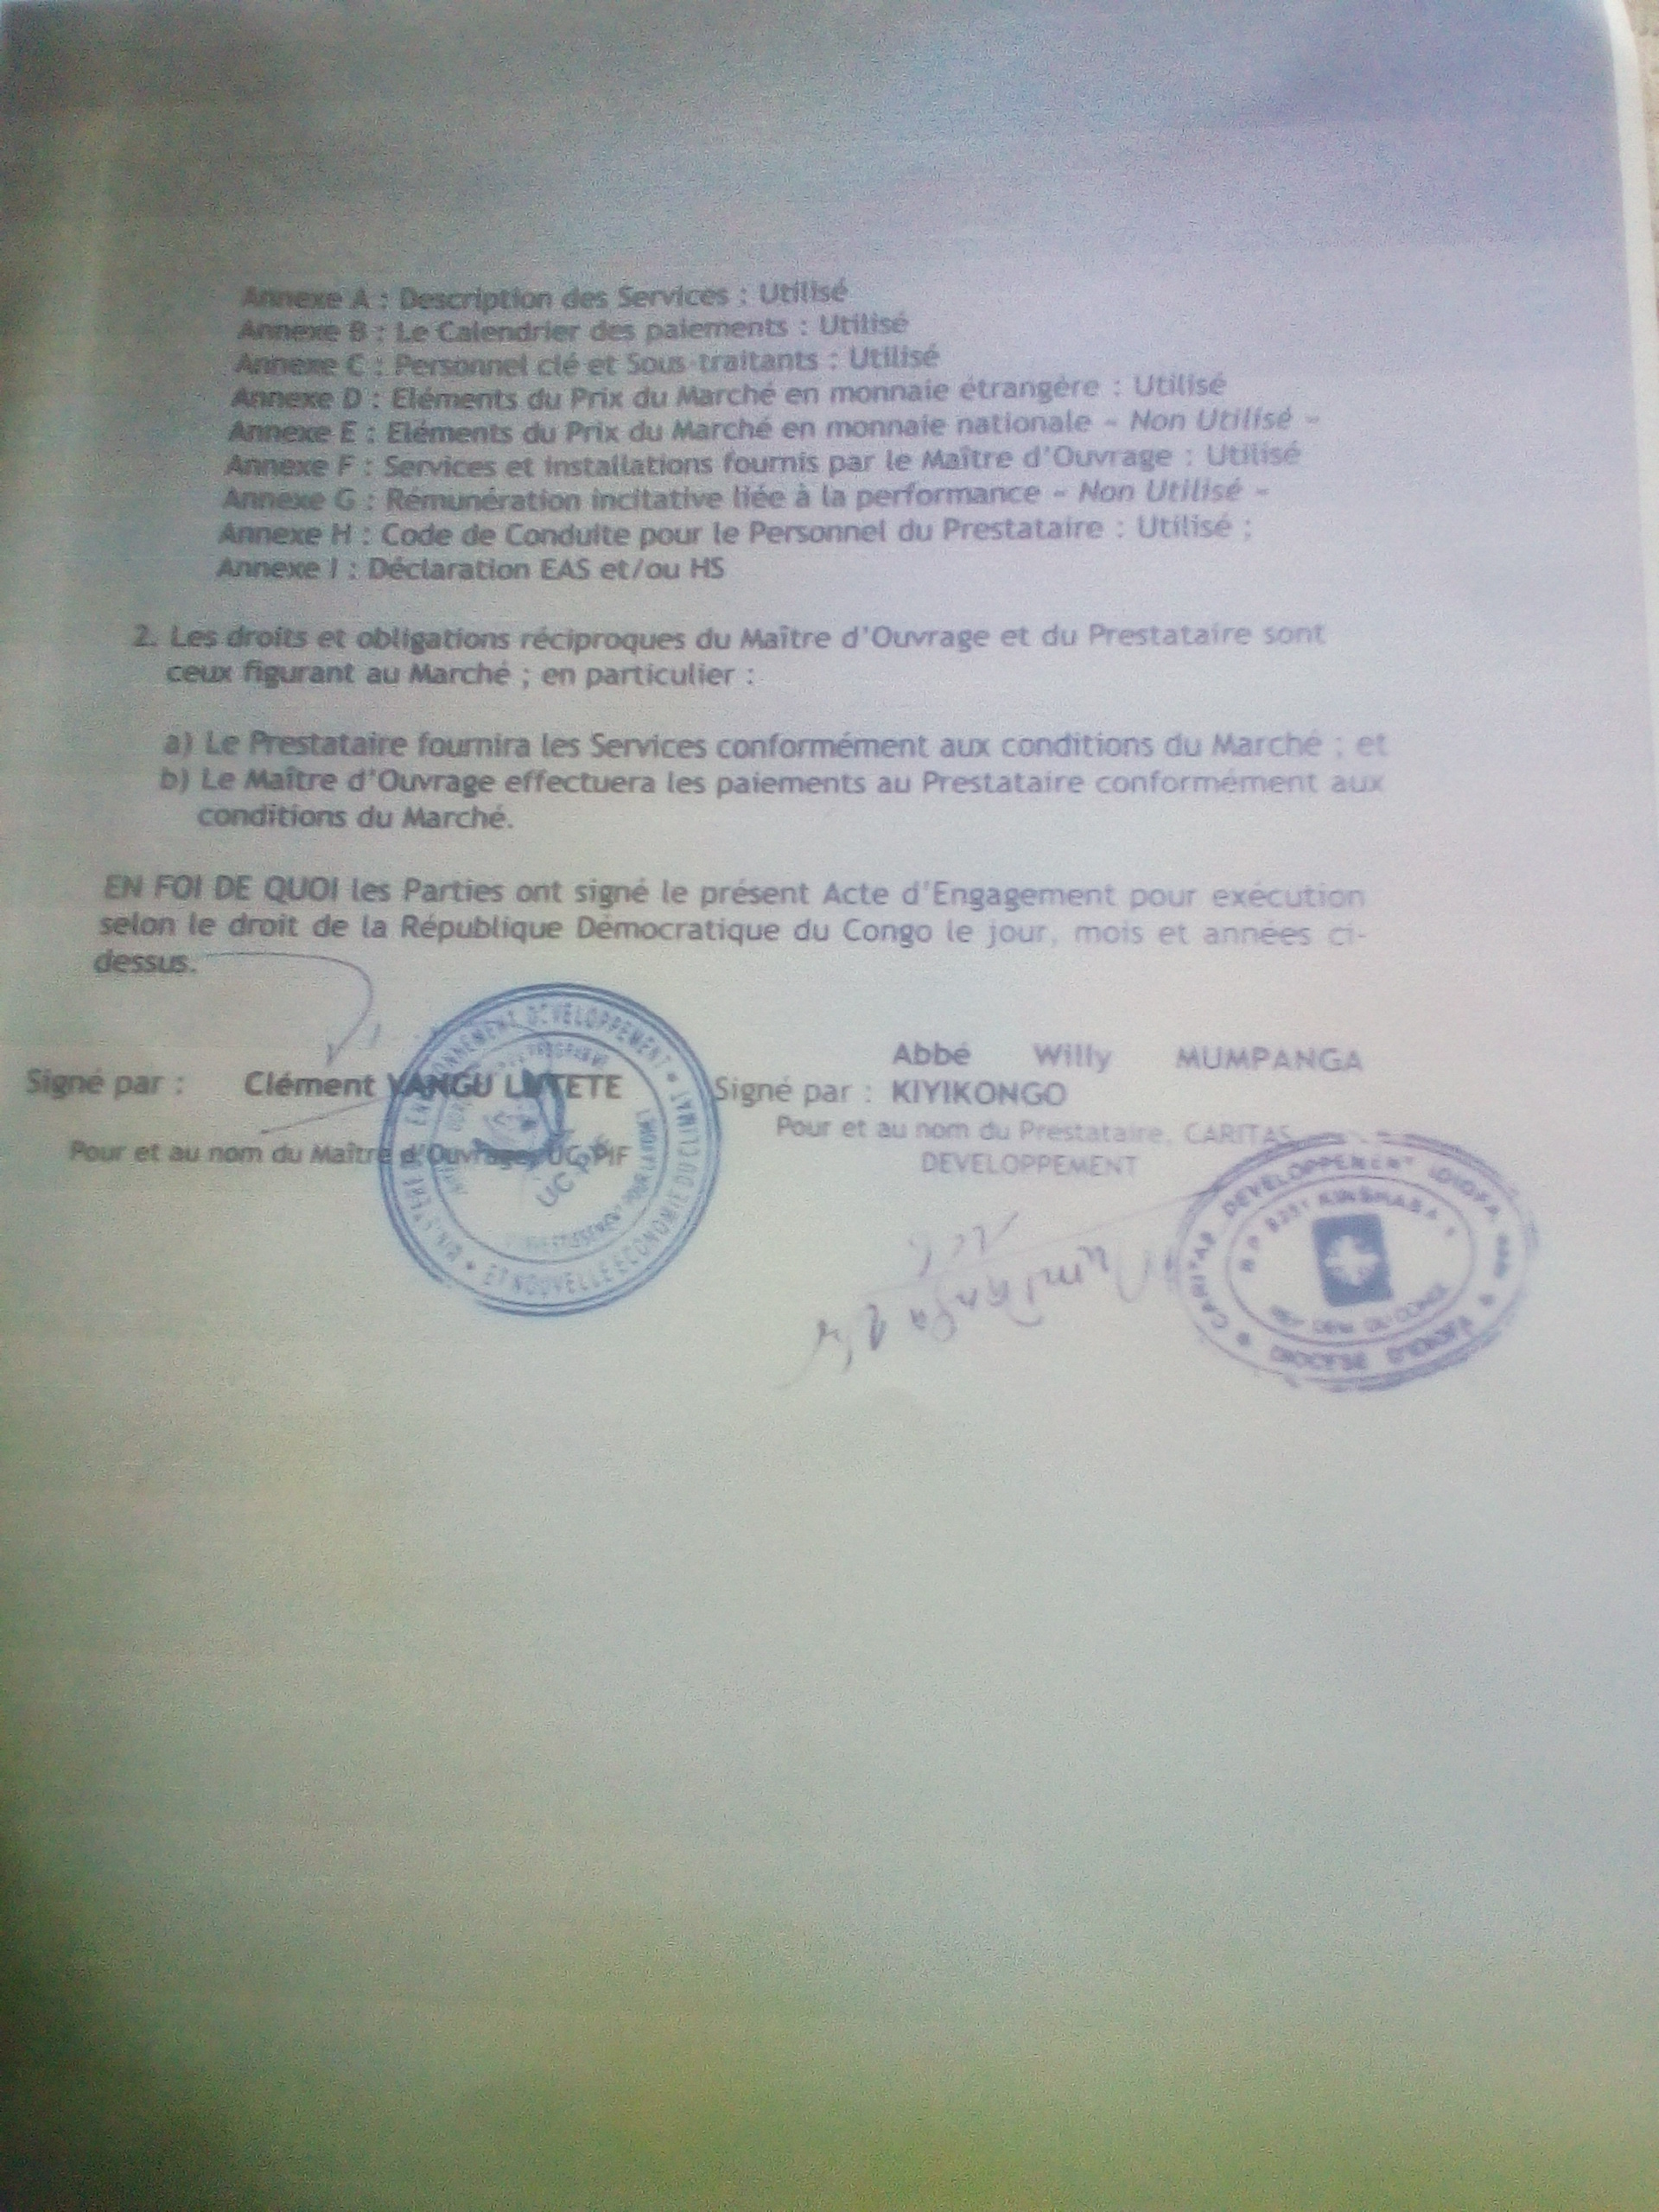

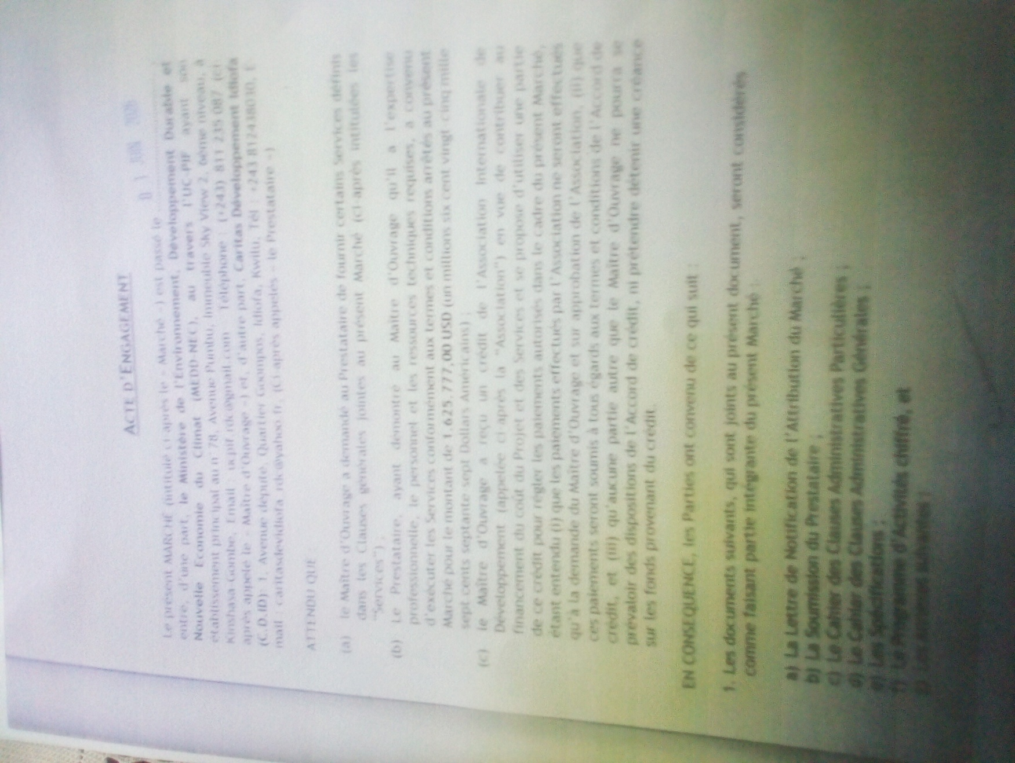

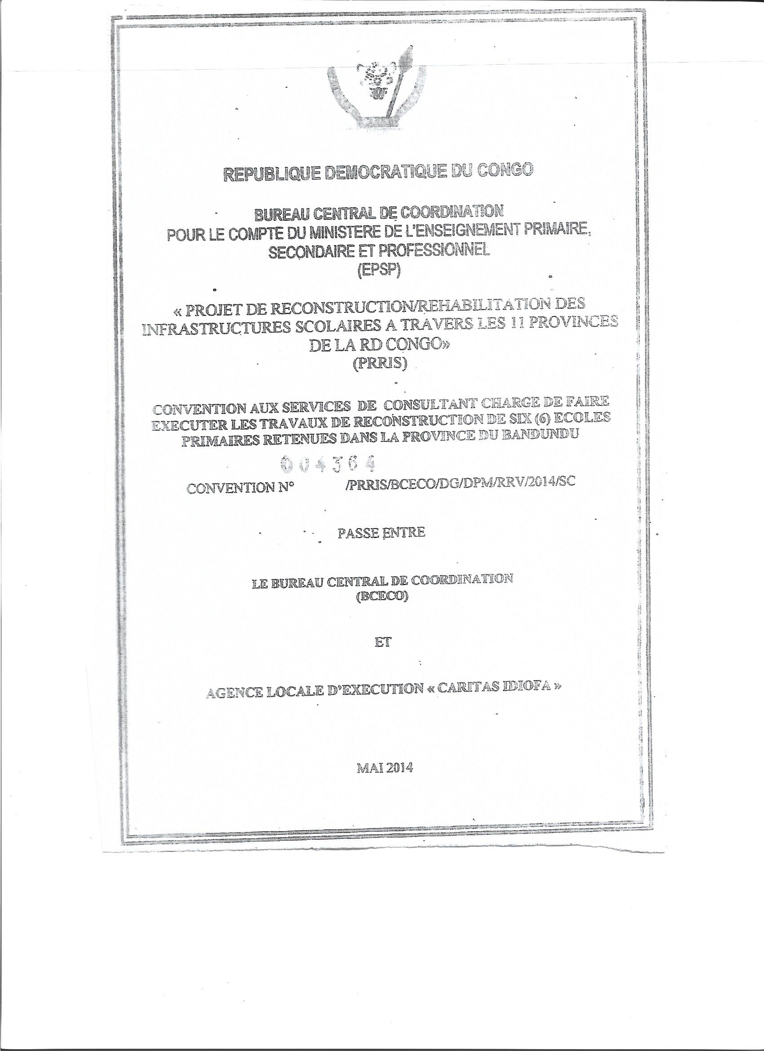

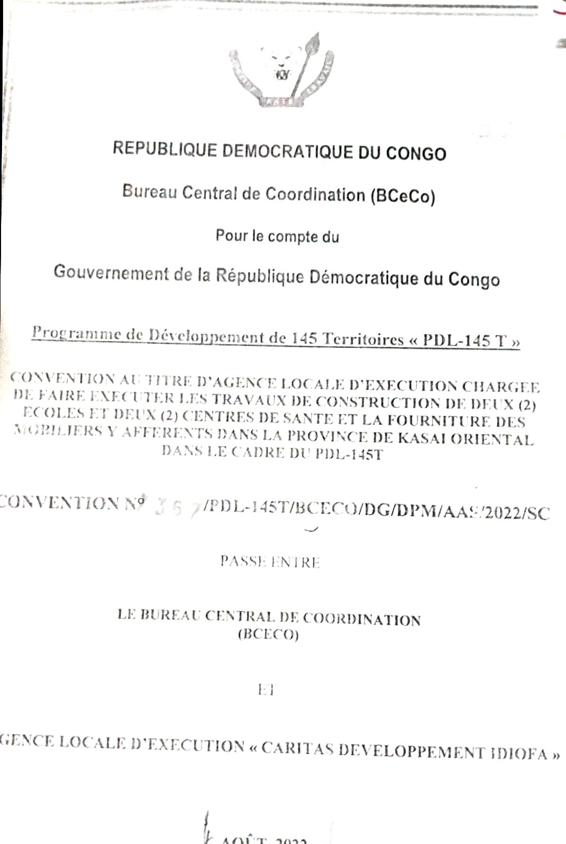

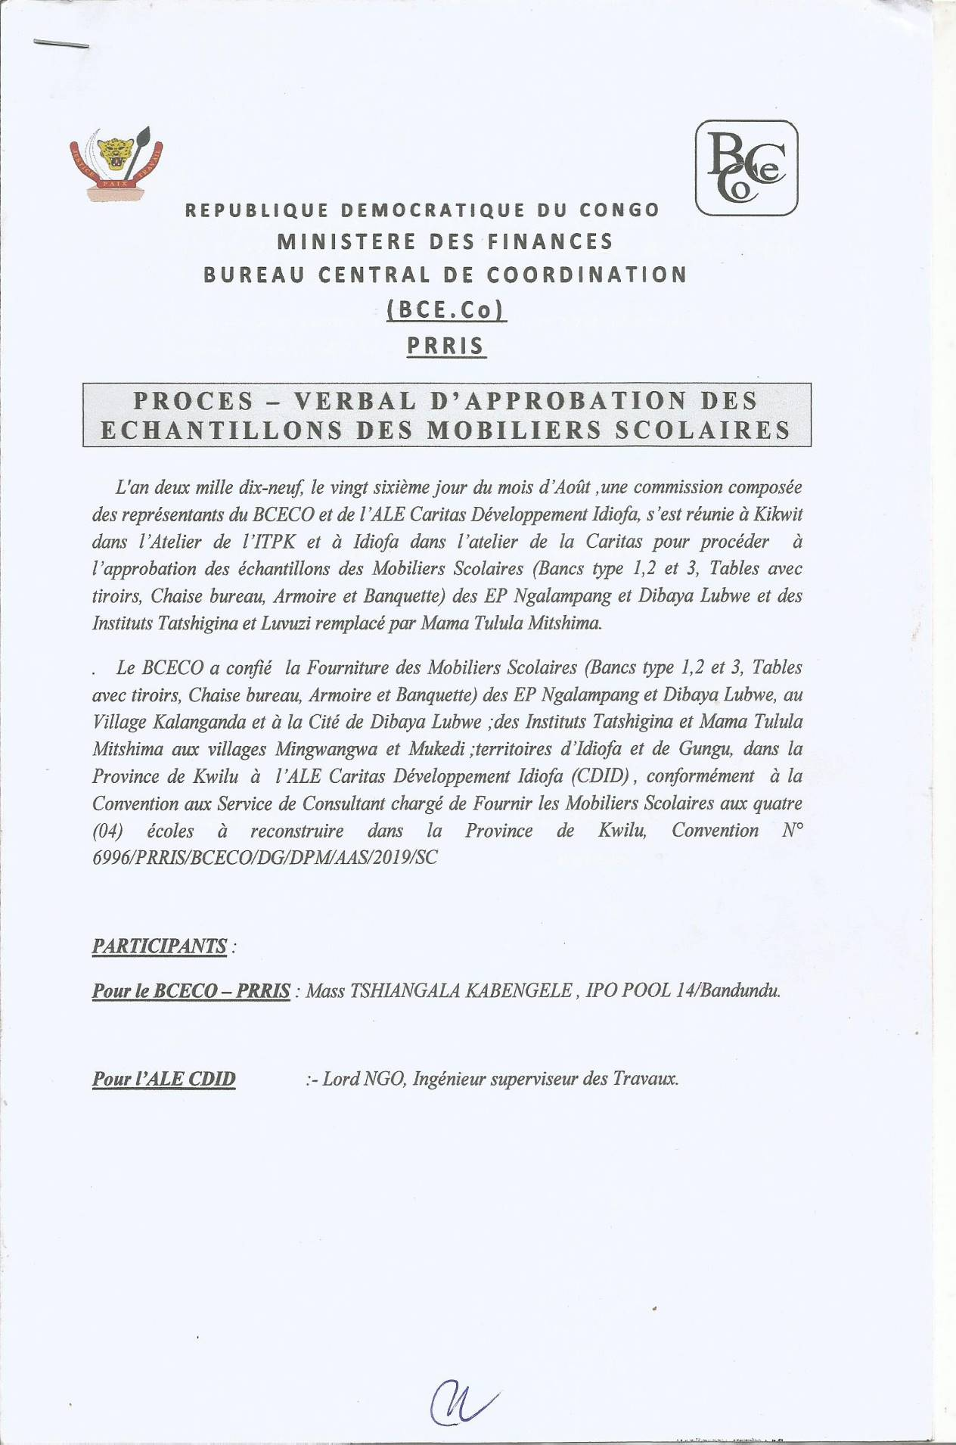
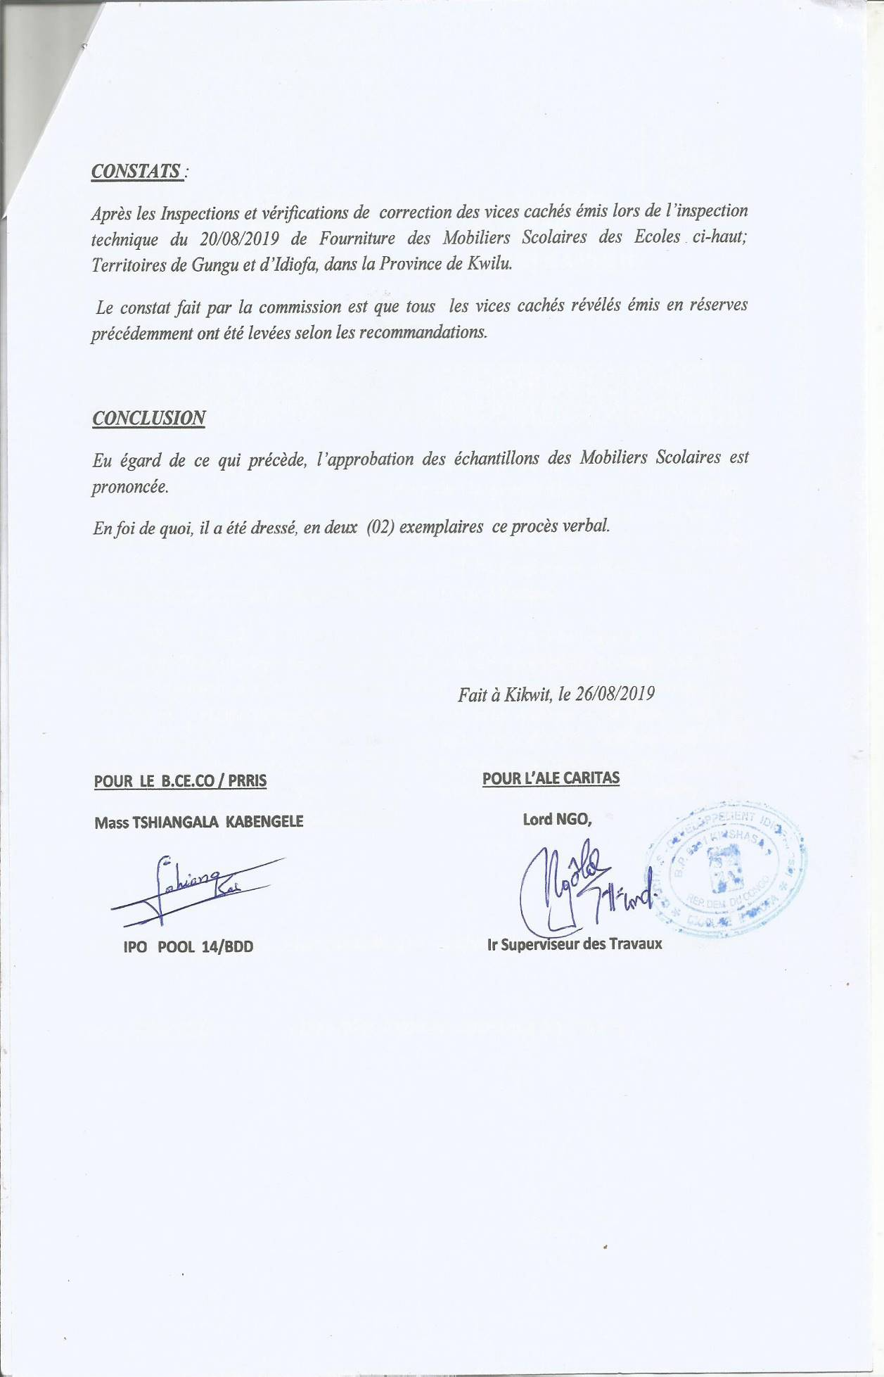
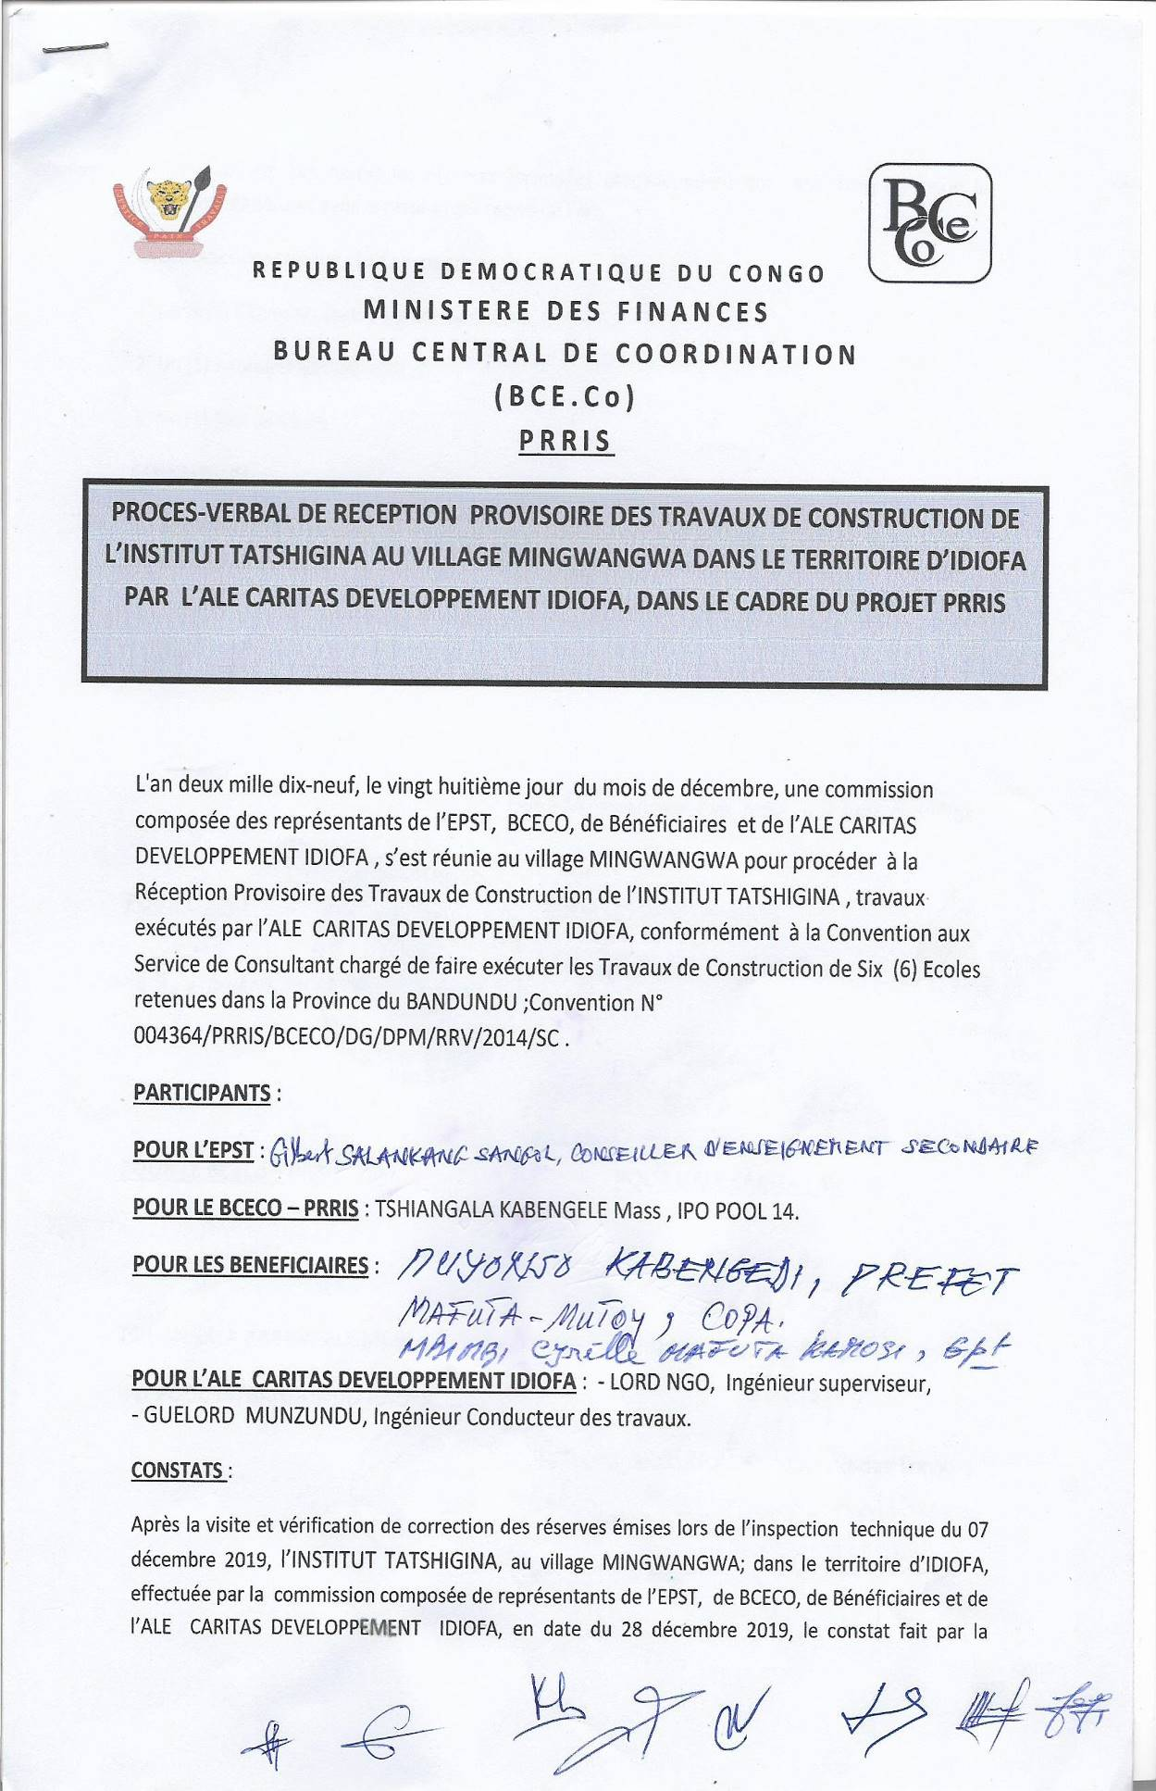
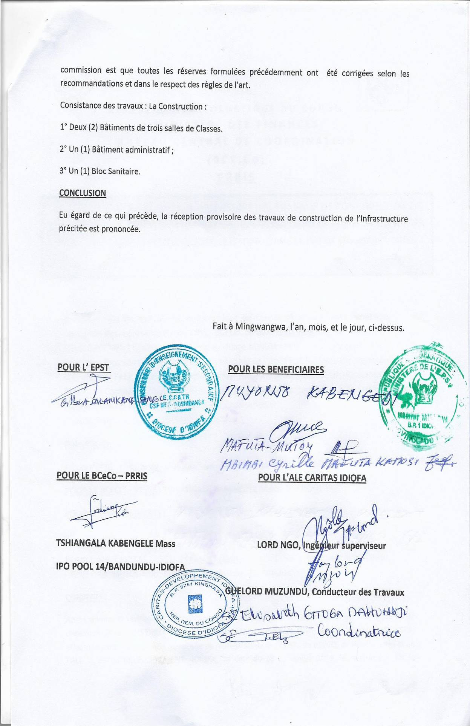
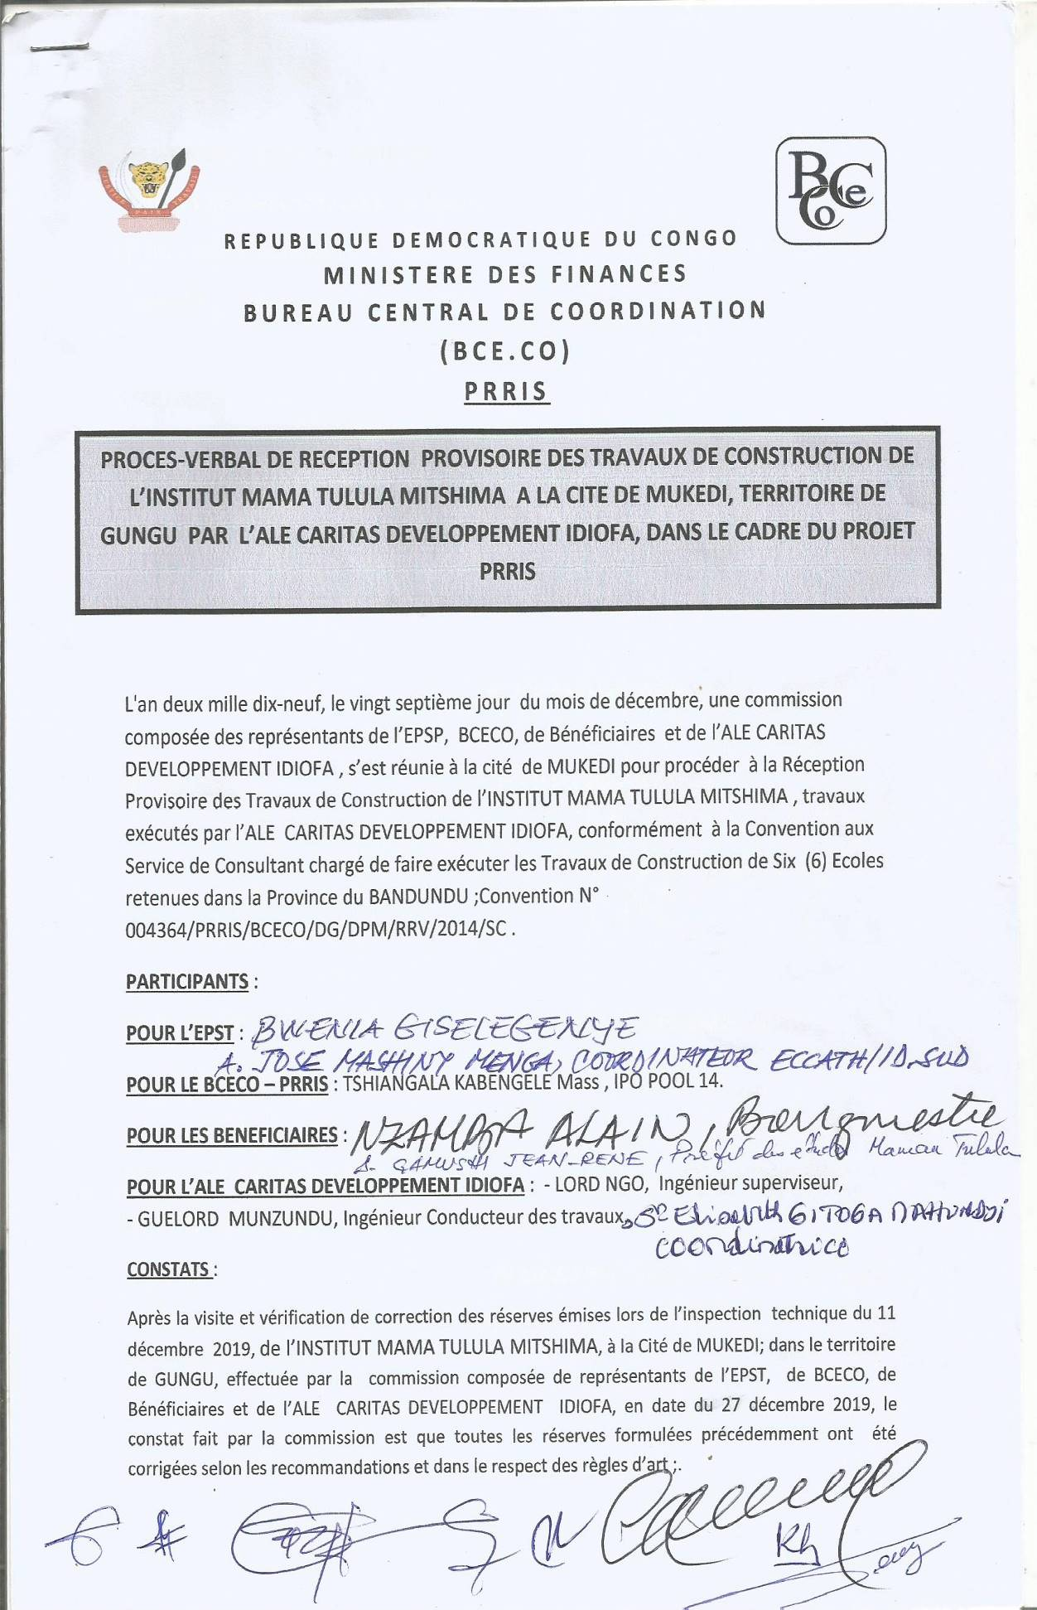
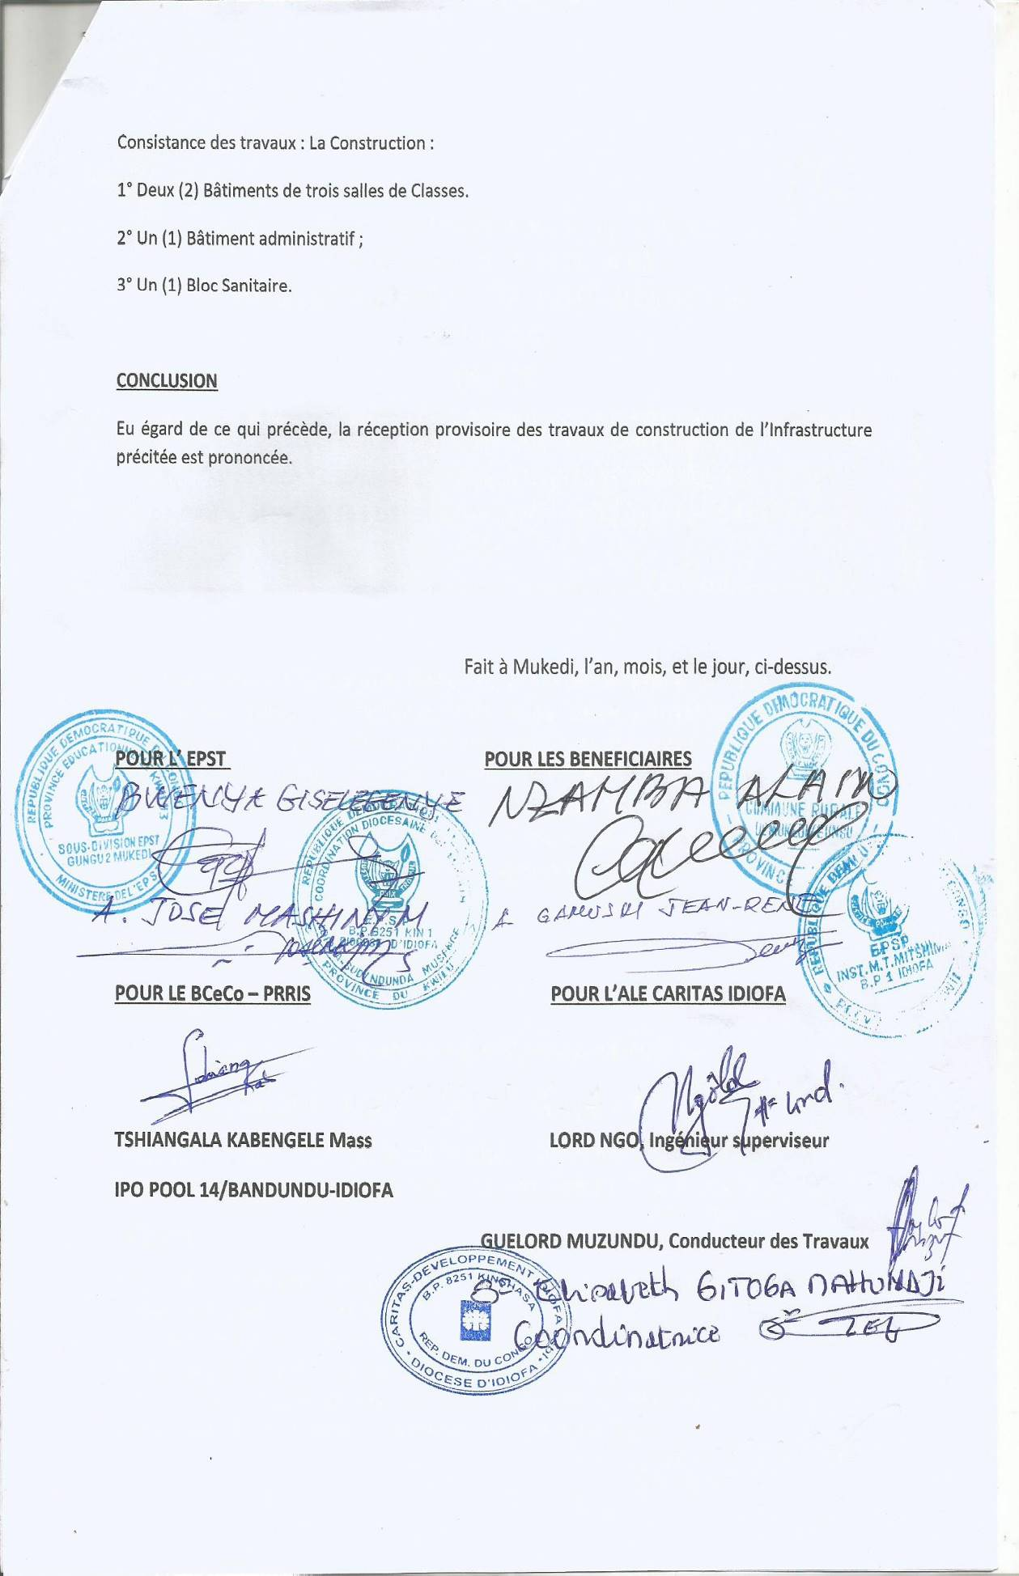

.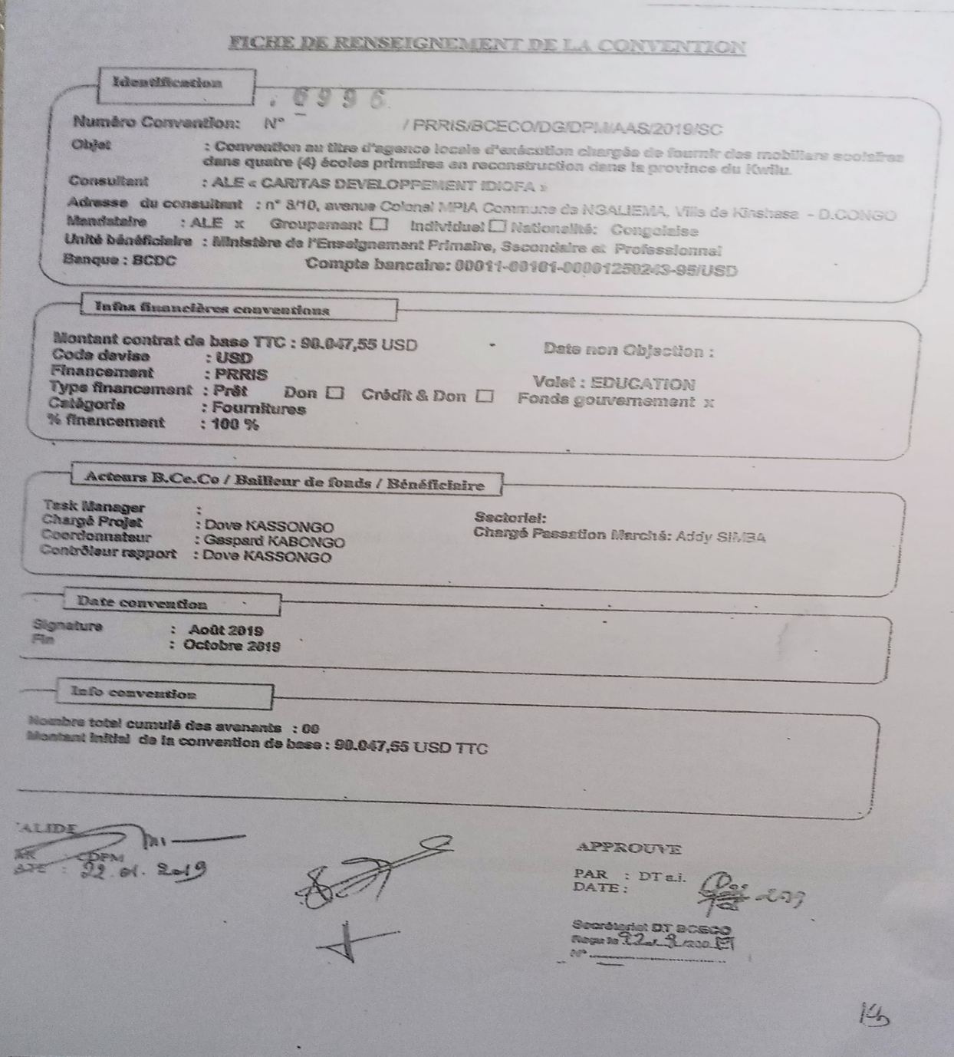

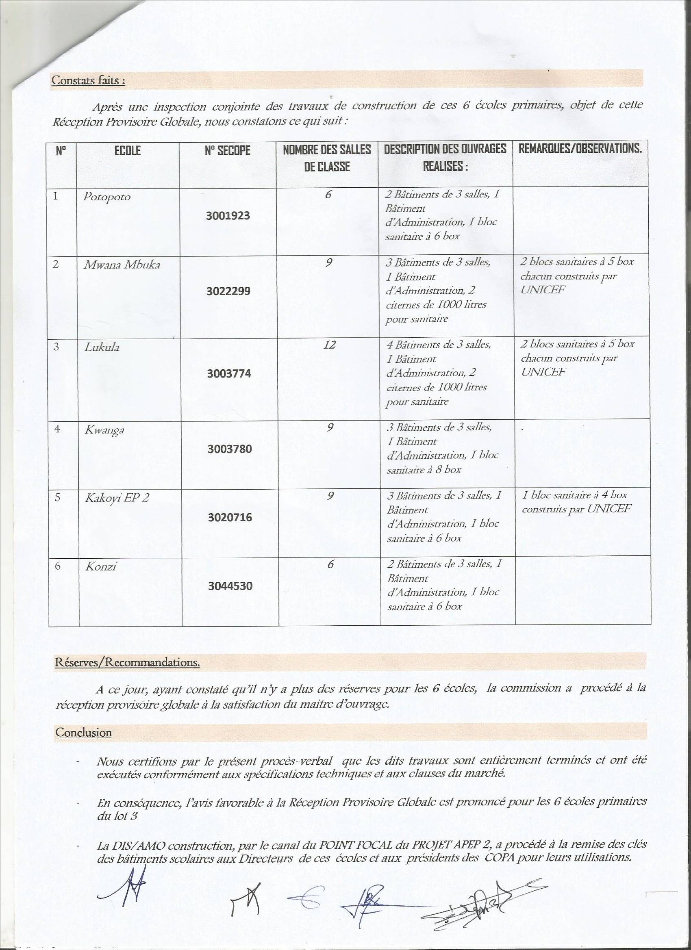

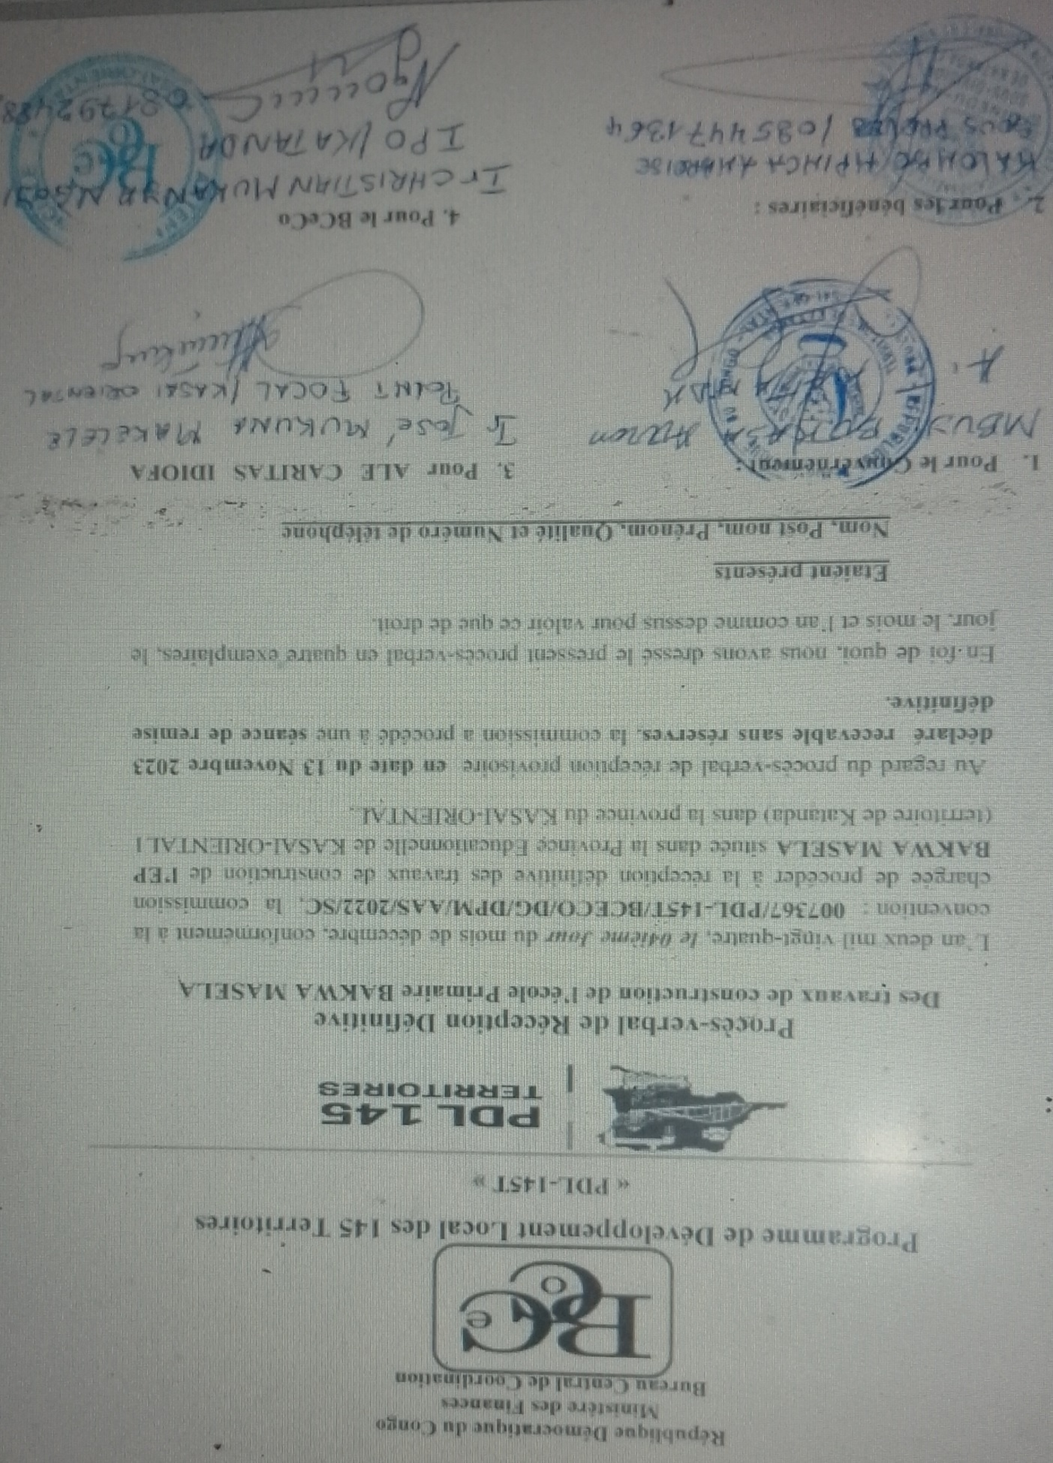
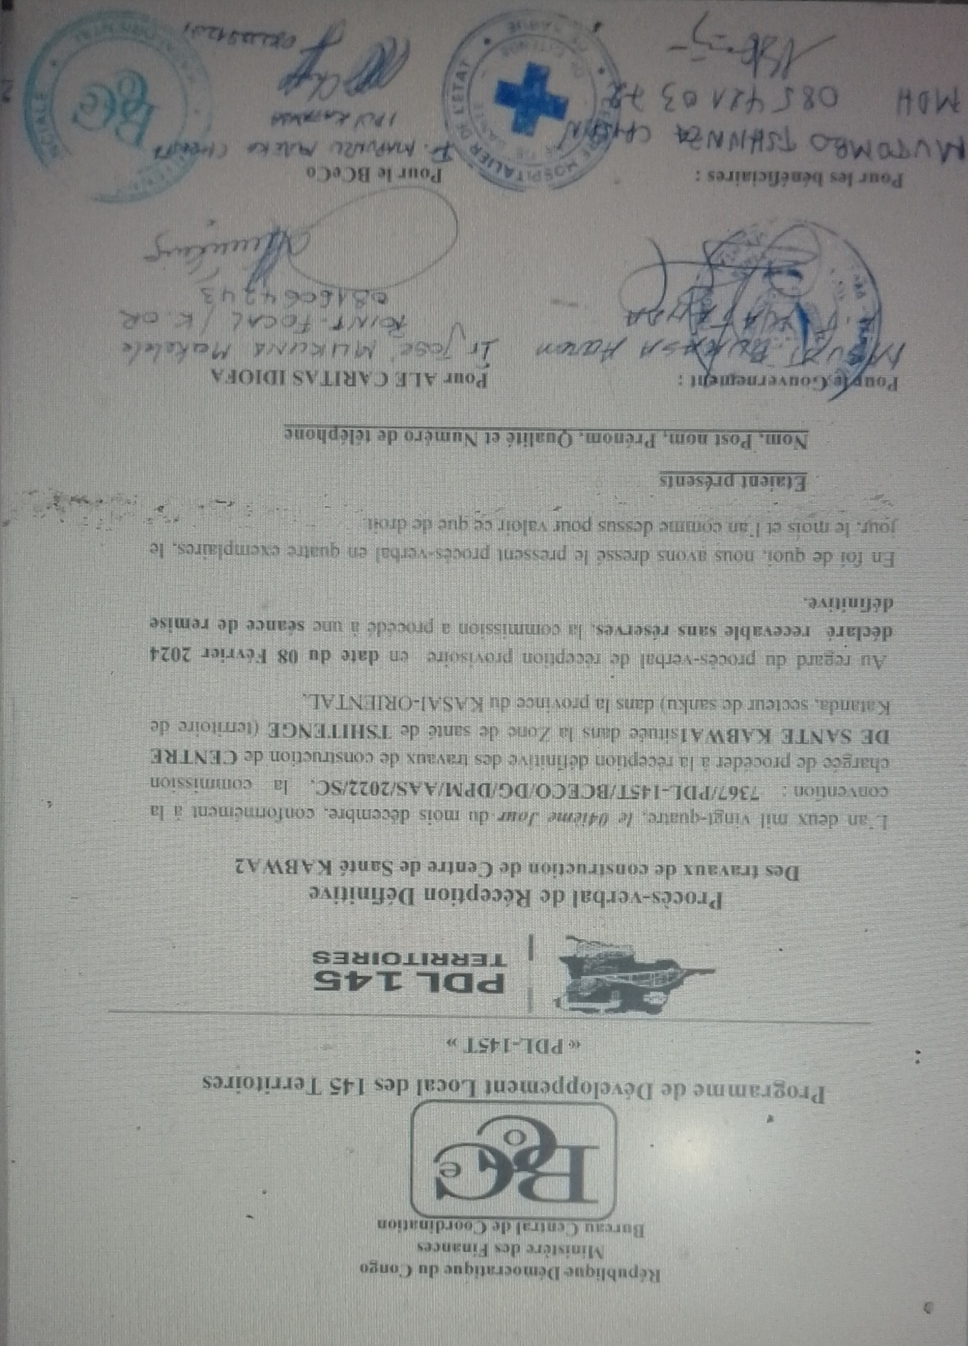
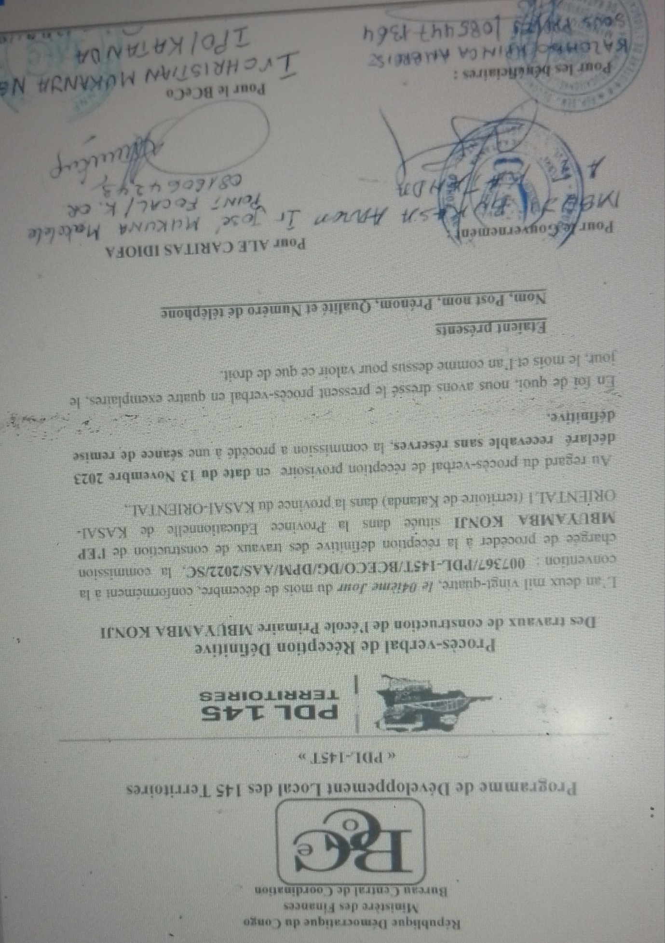

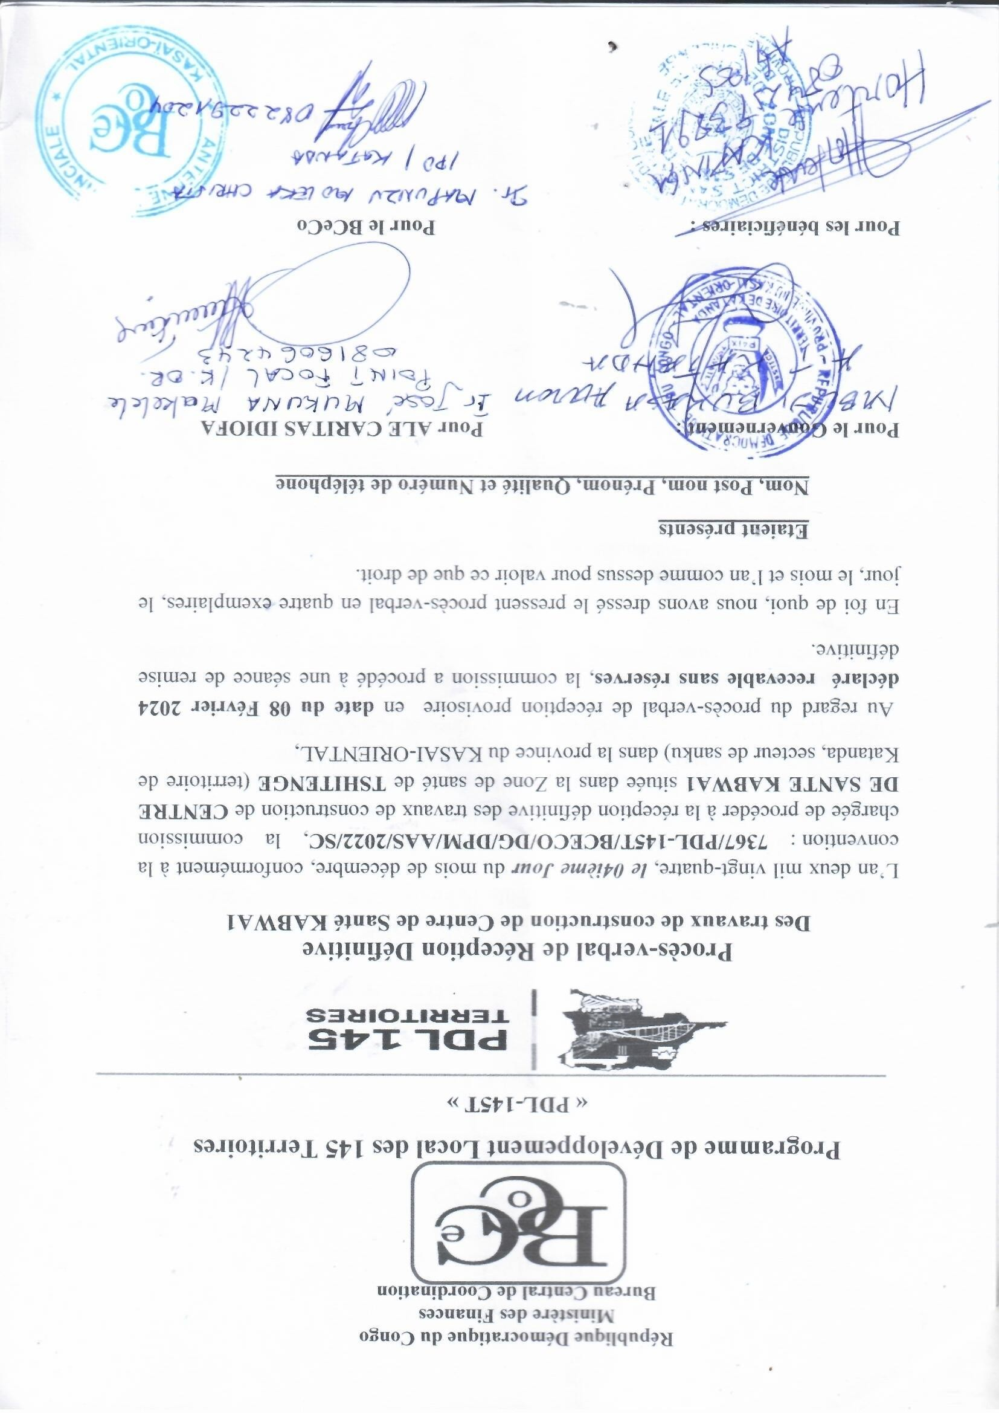

- Les images illustratives
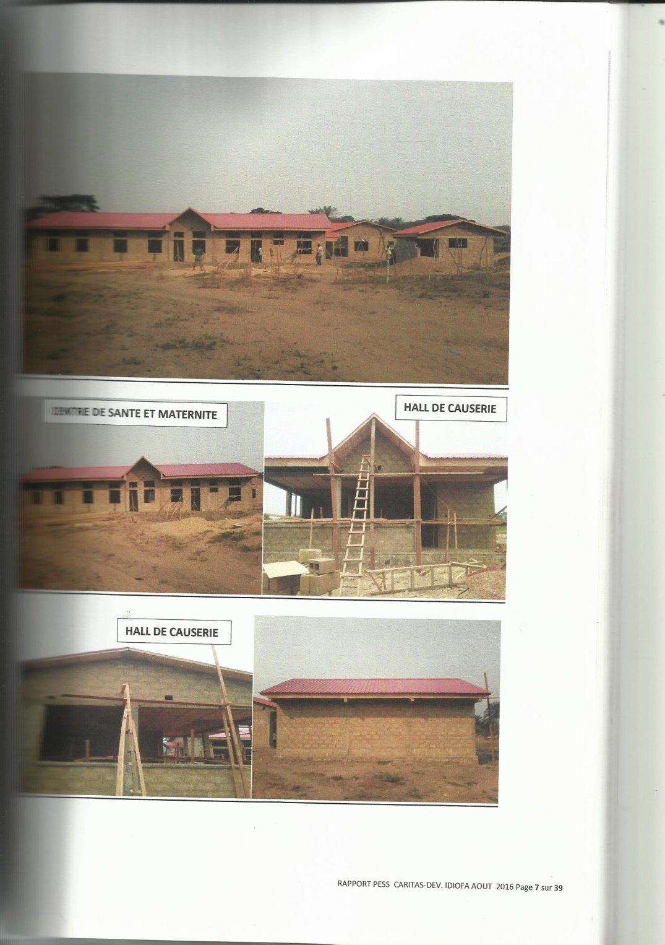
Construction Centre de Santé-Maternité BELO SHIMUNA/ PESS

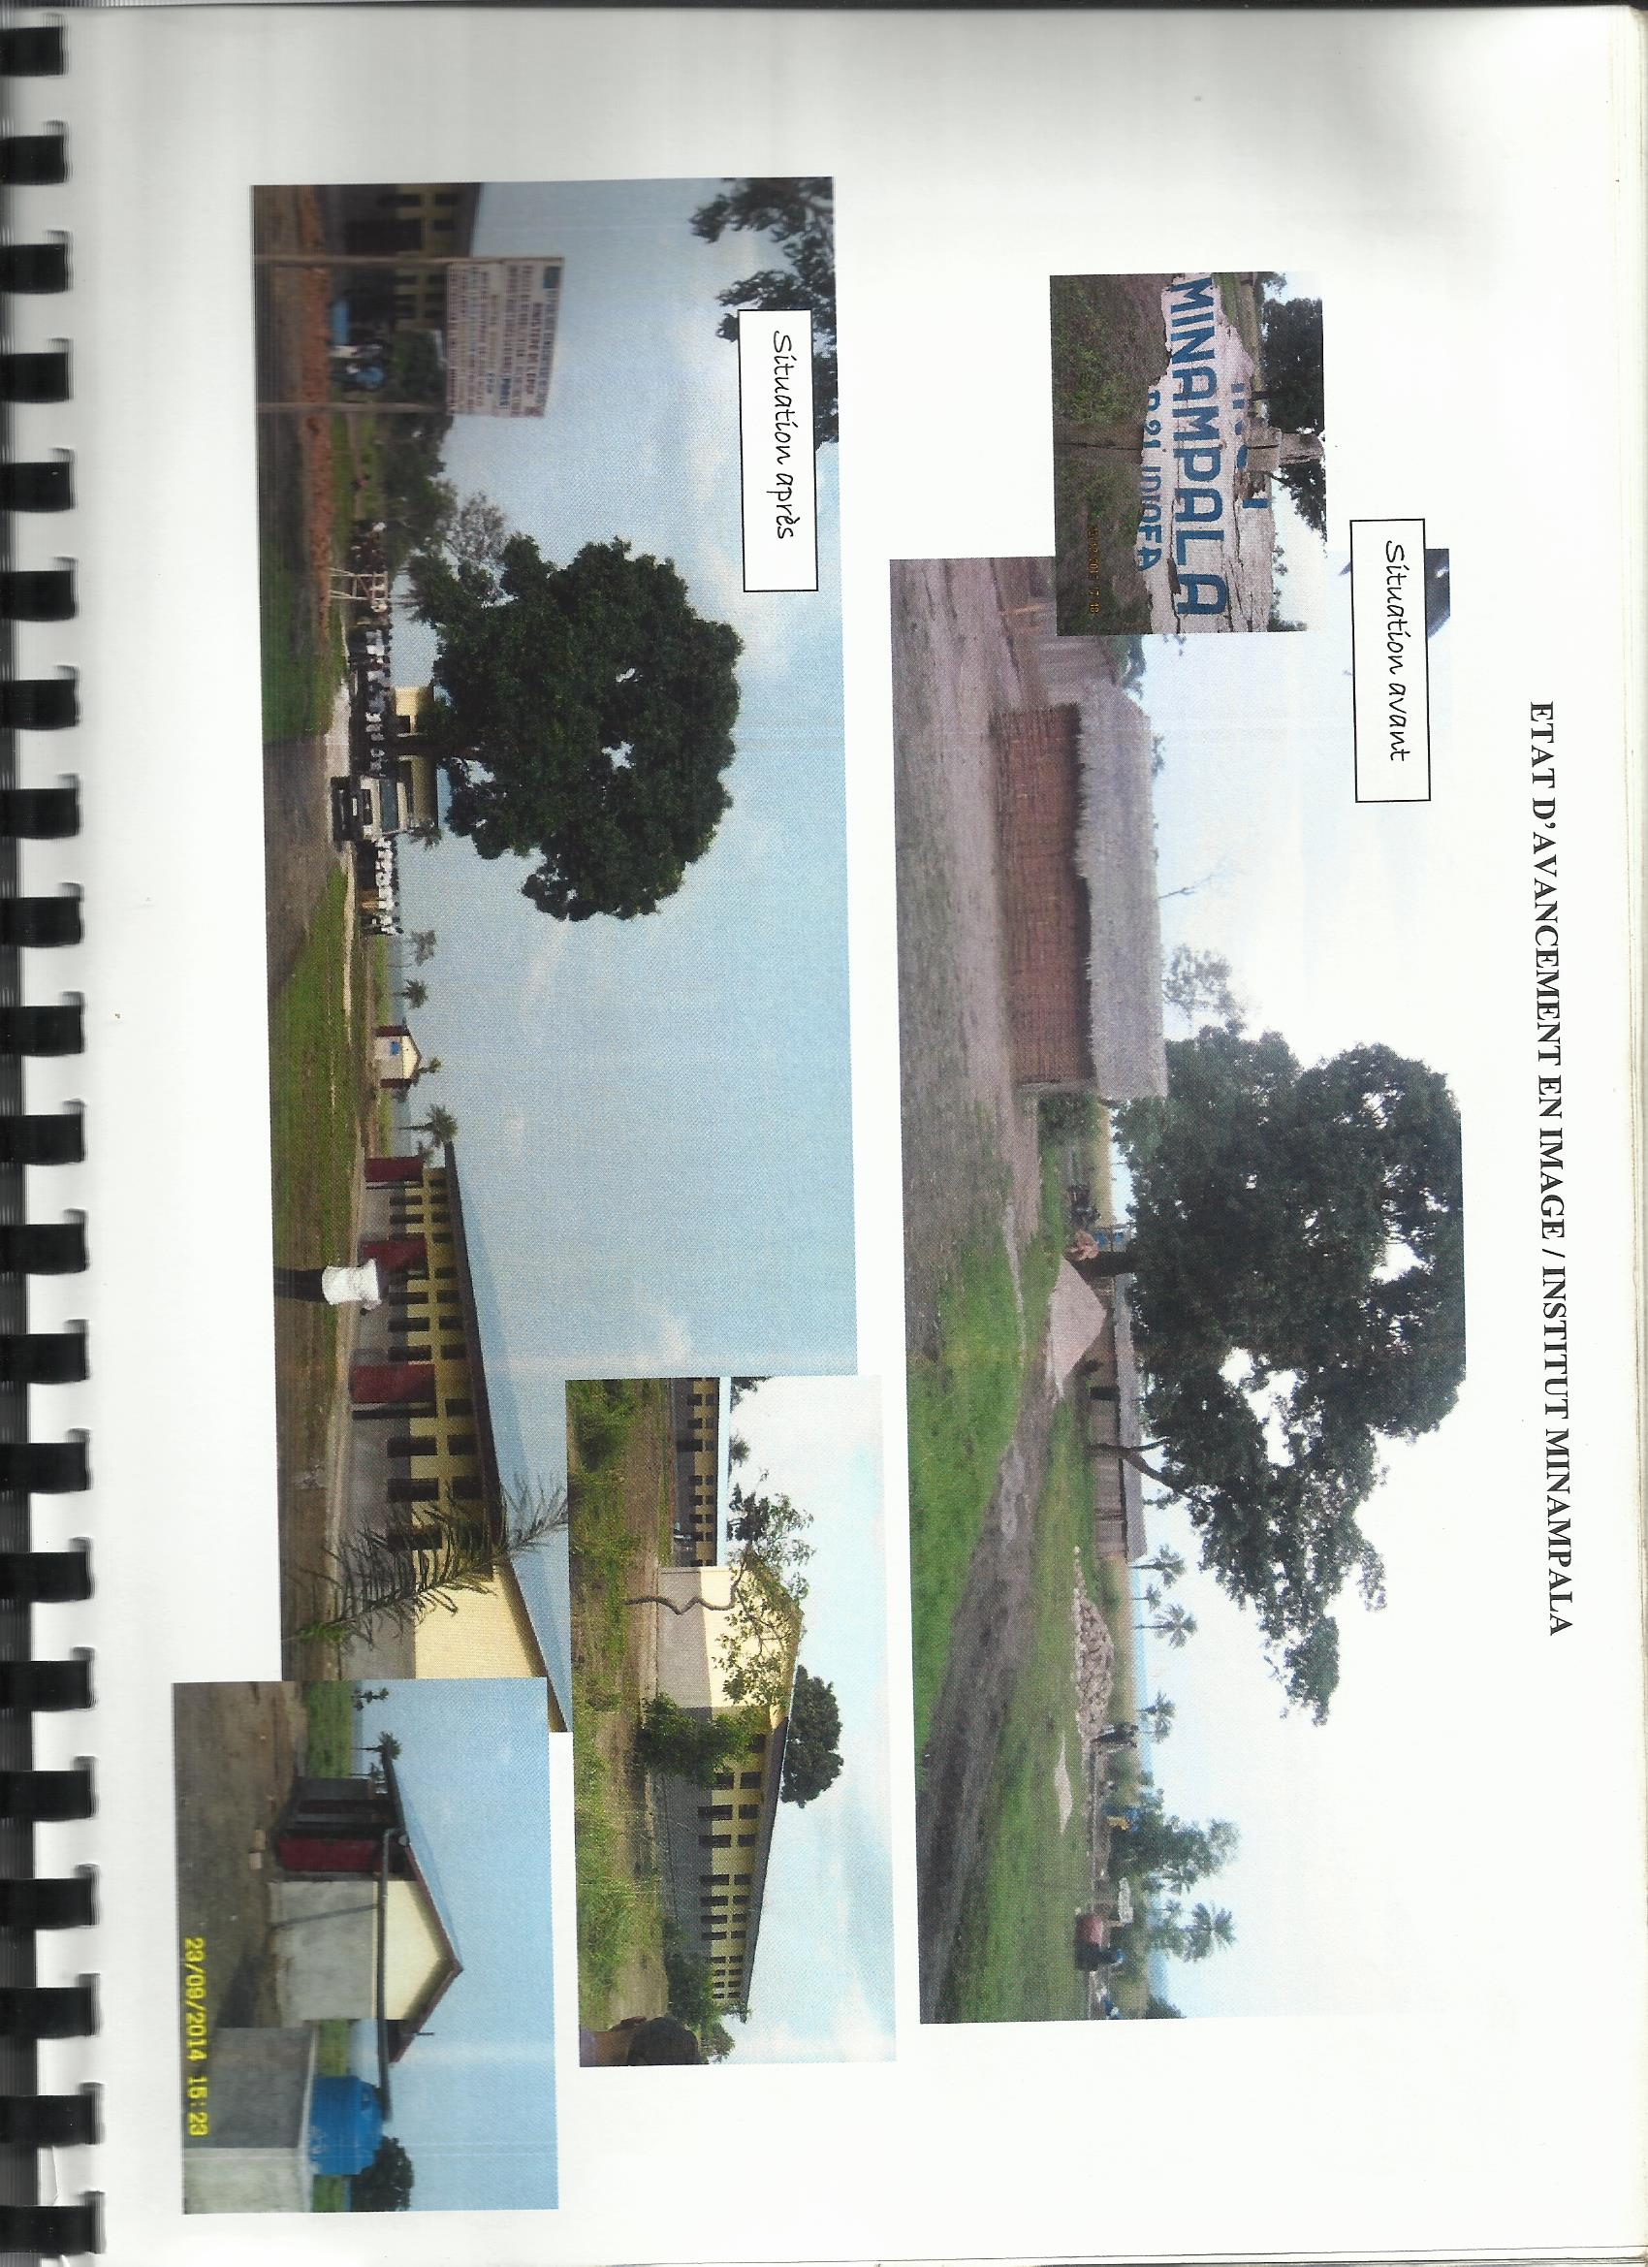

- 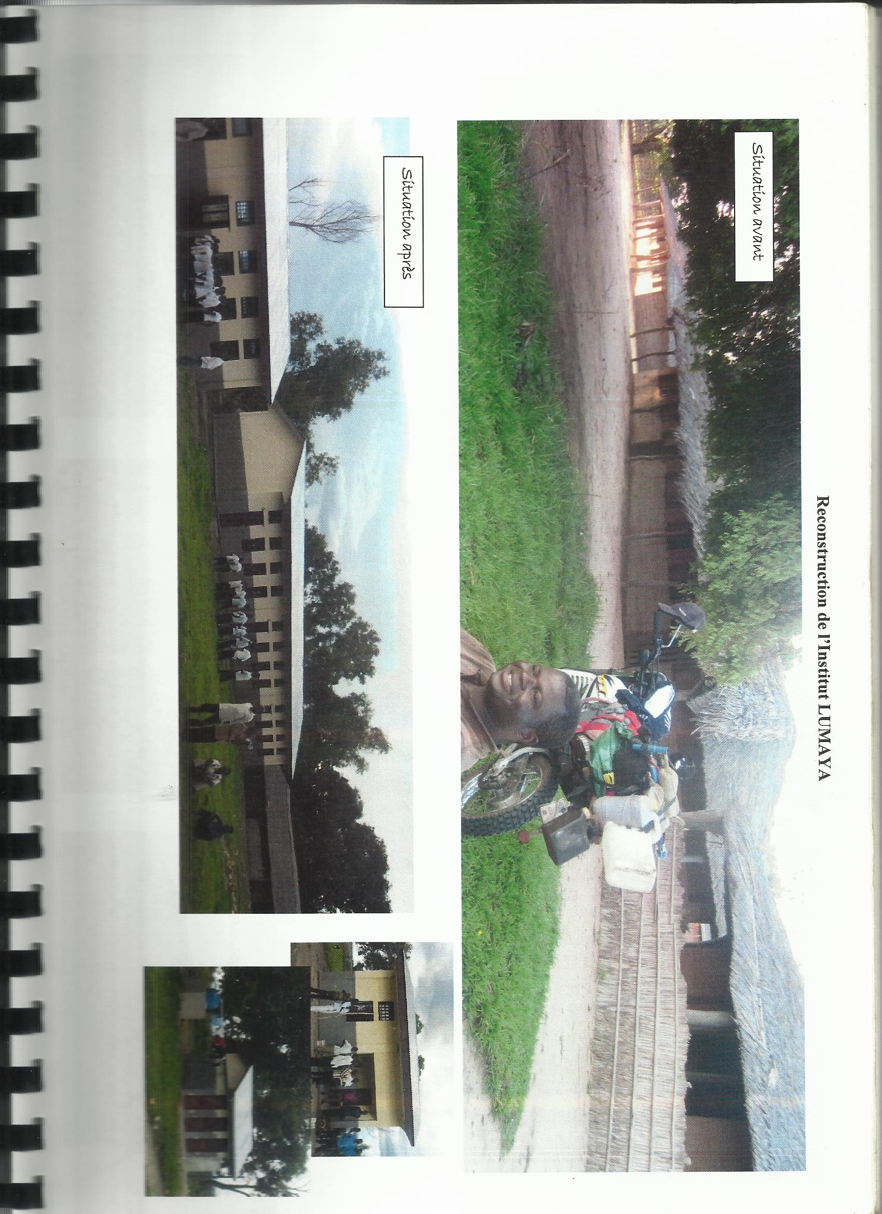

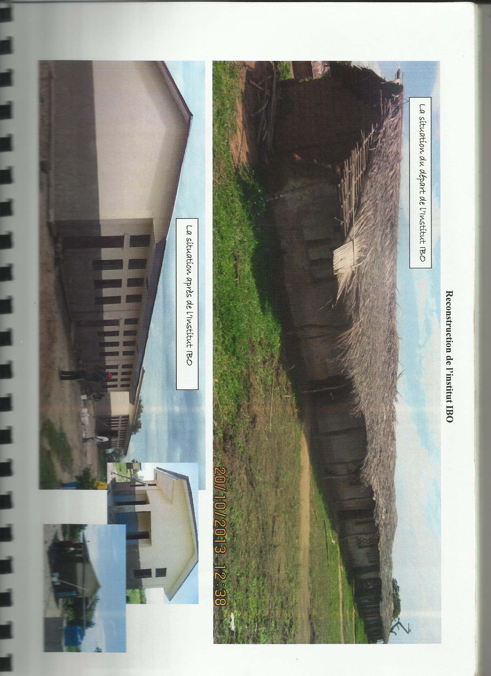

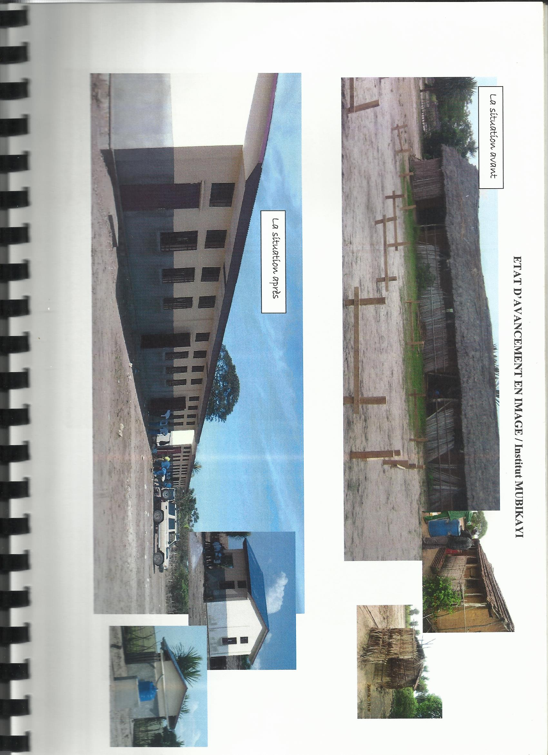

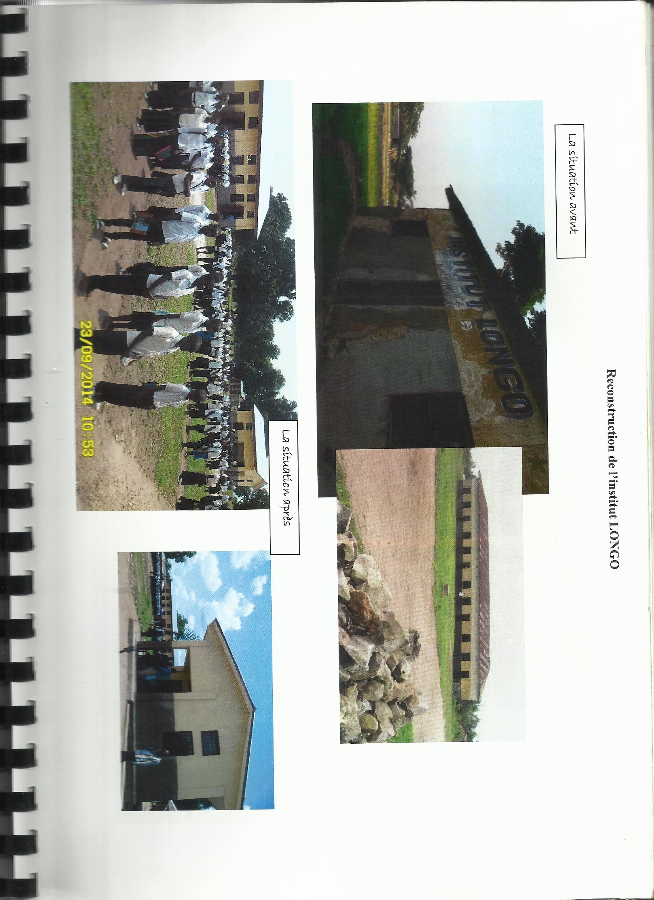

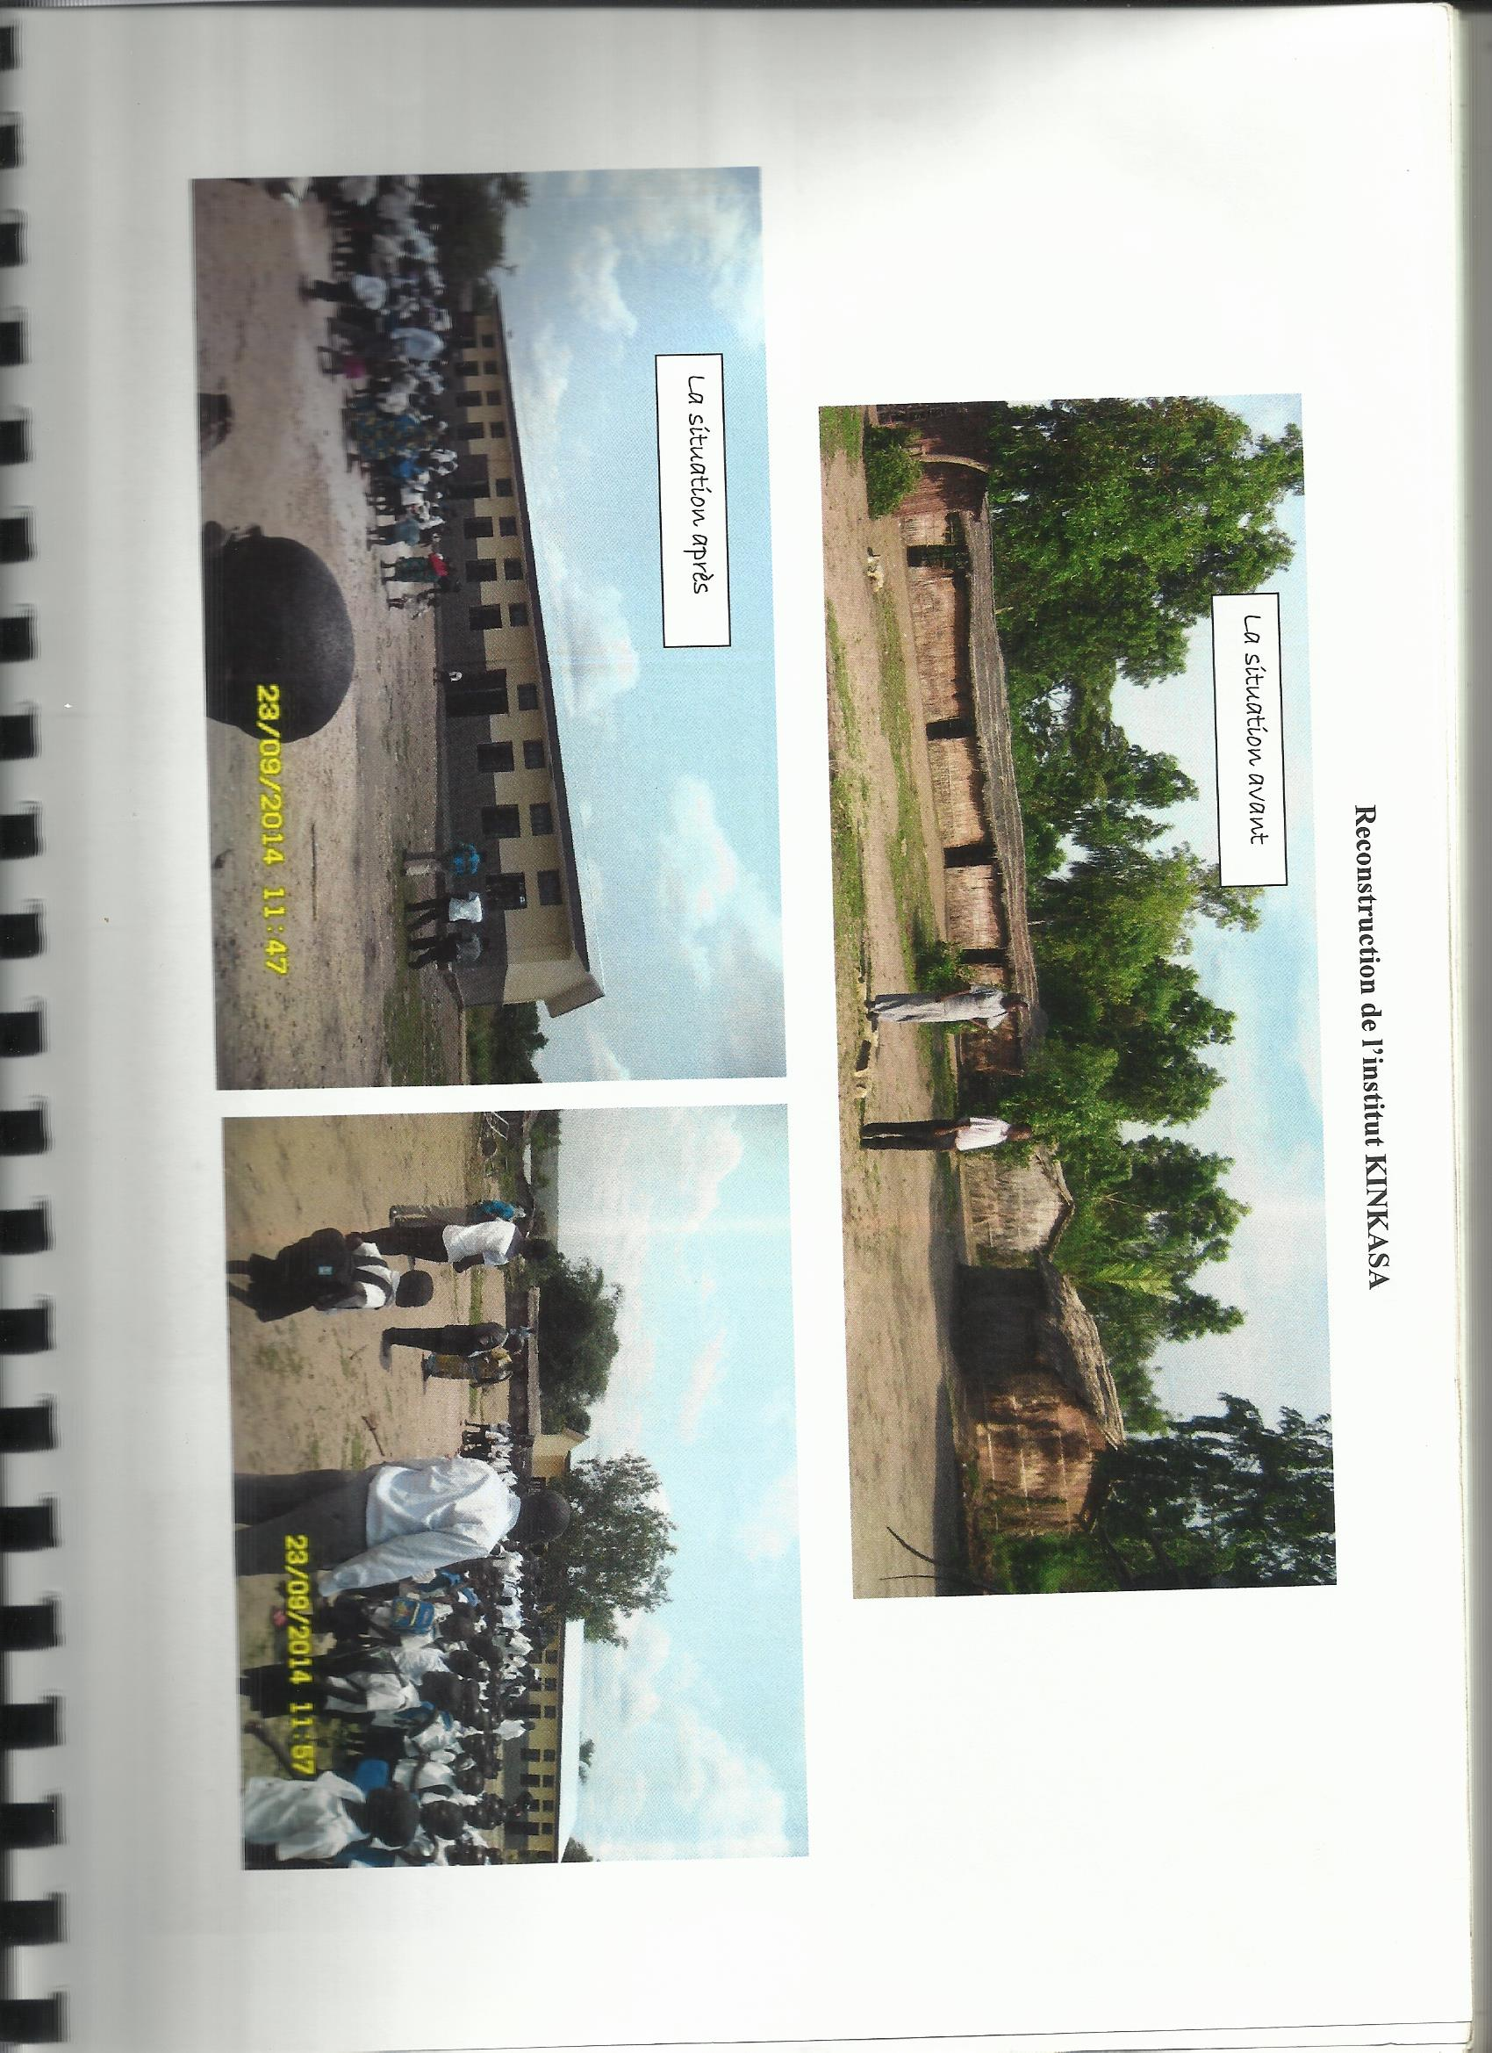

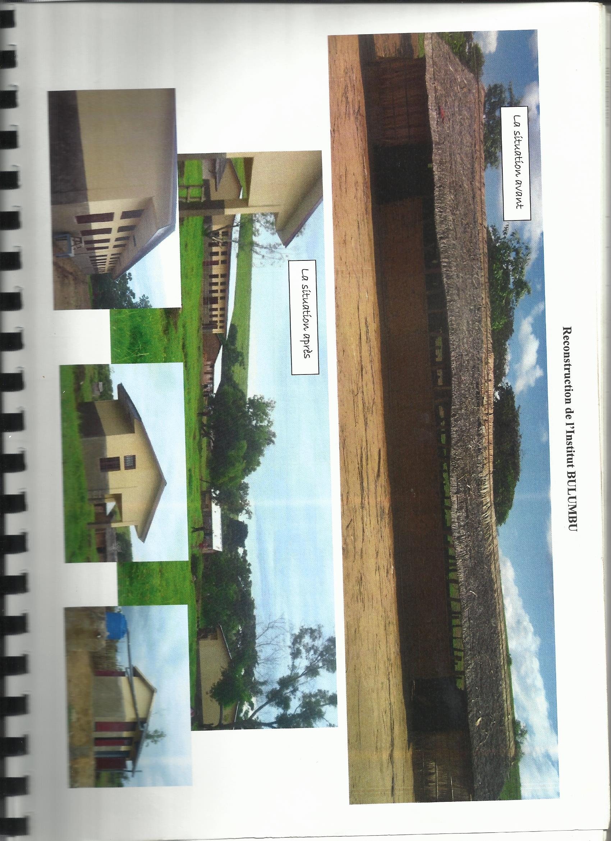
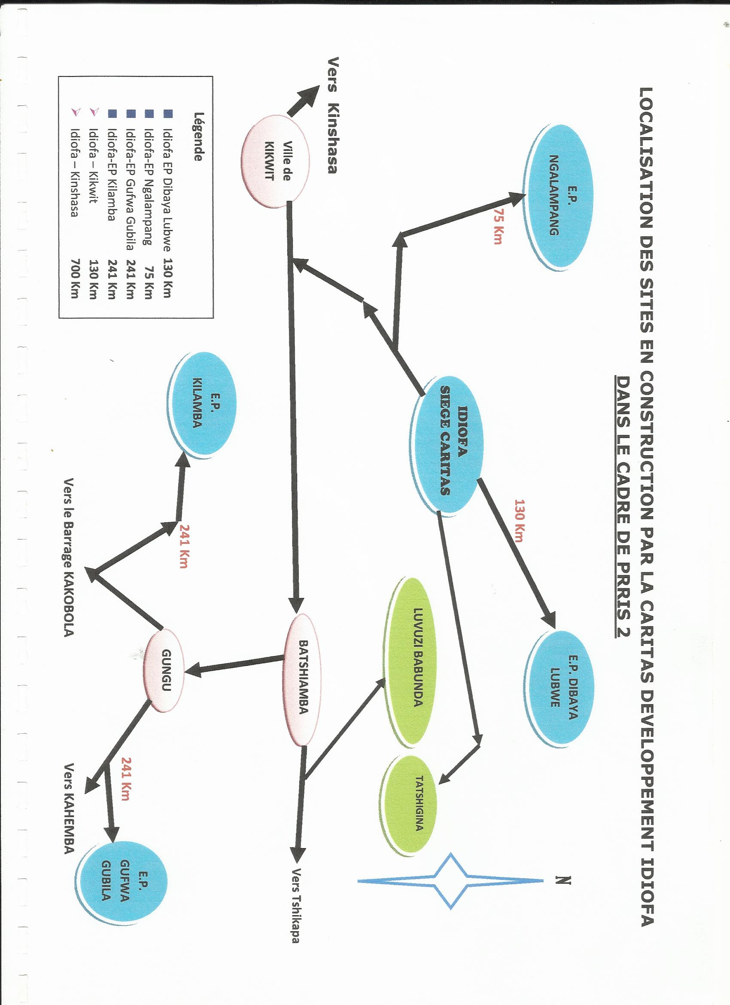
- 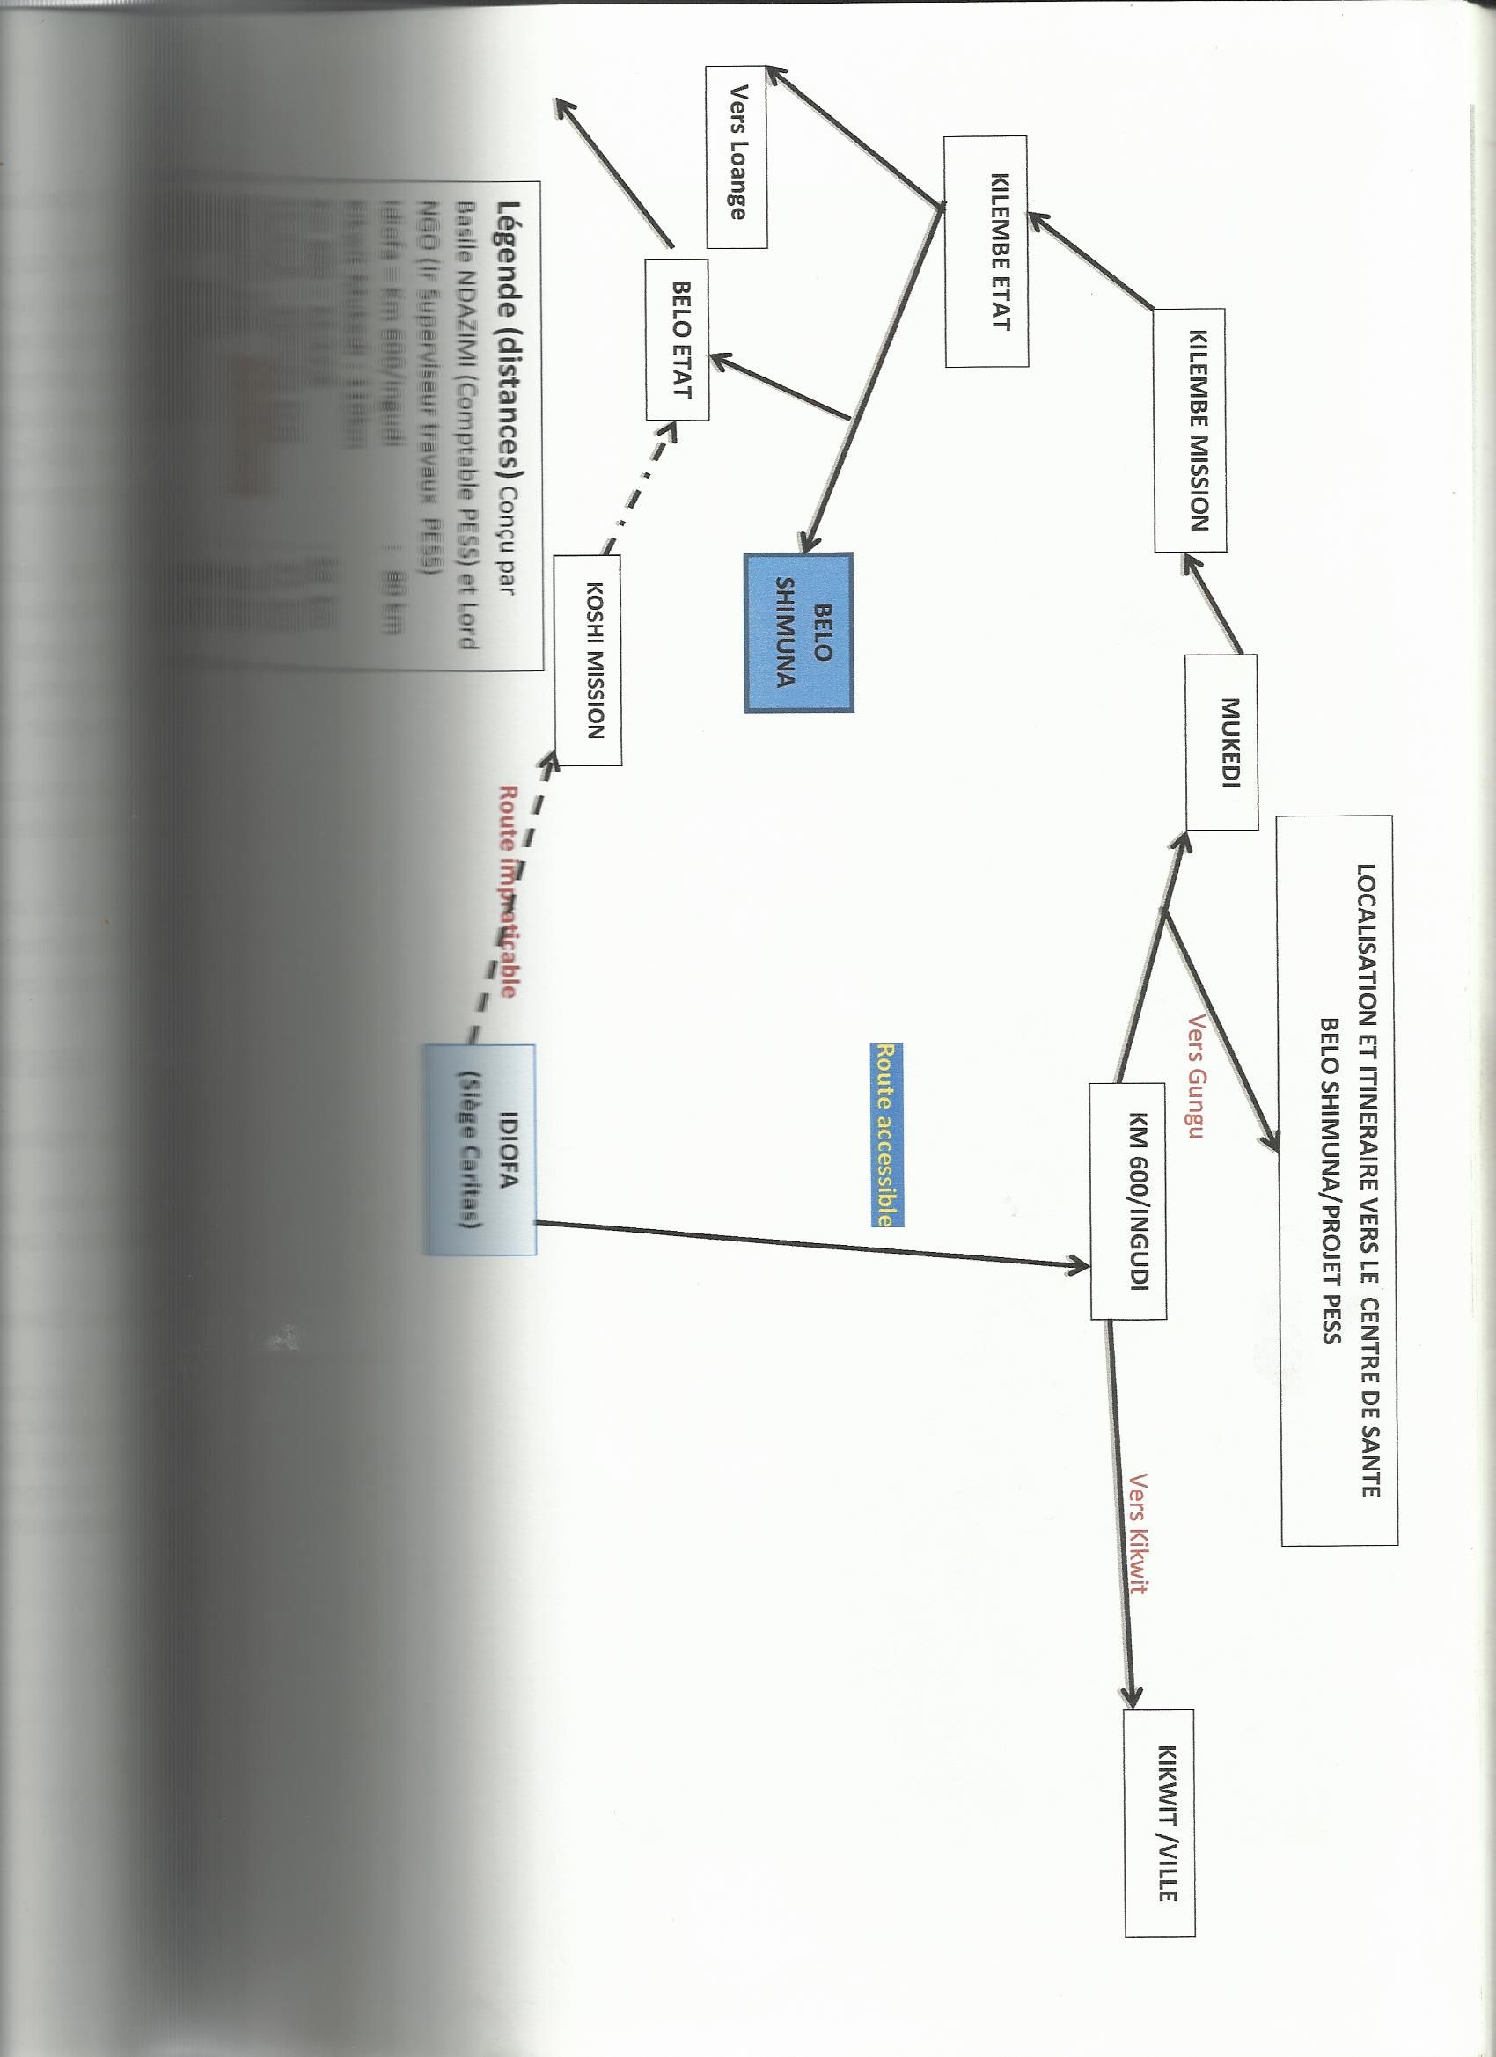

- 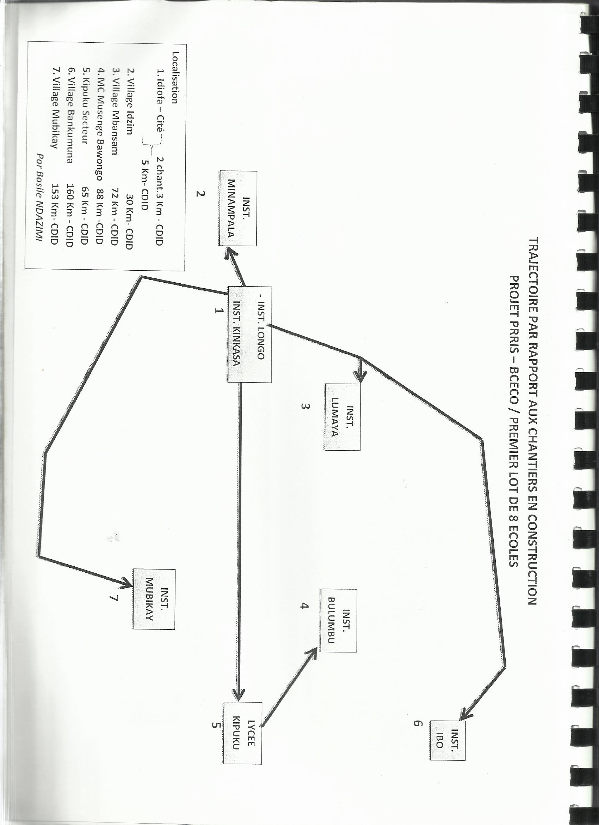

- 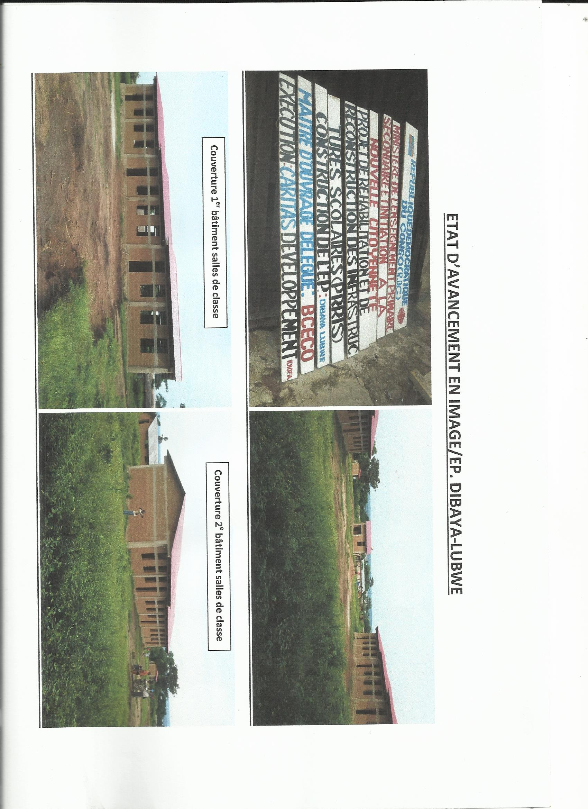
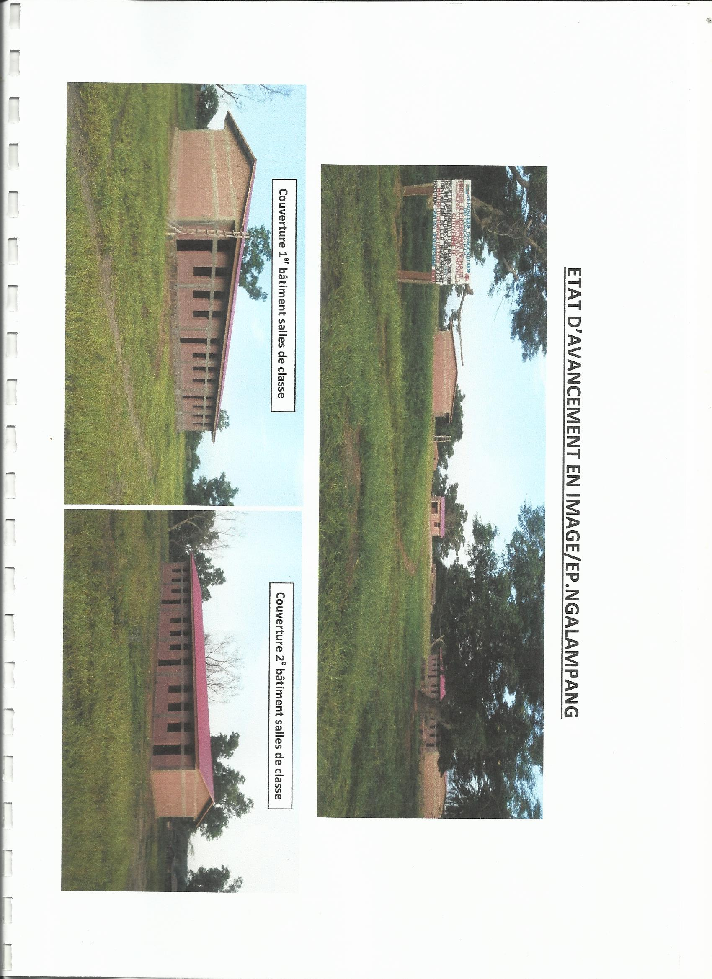

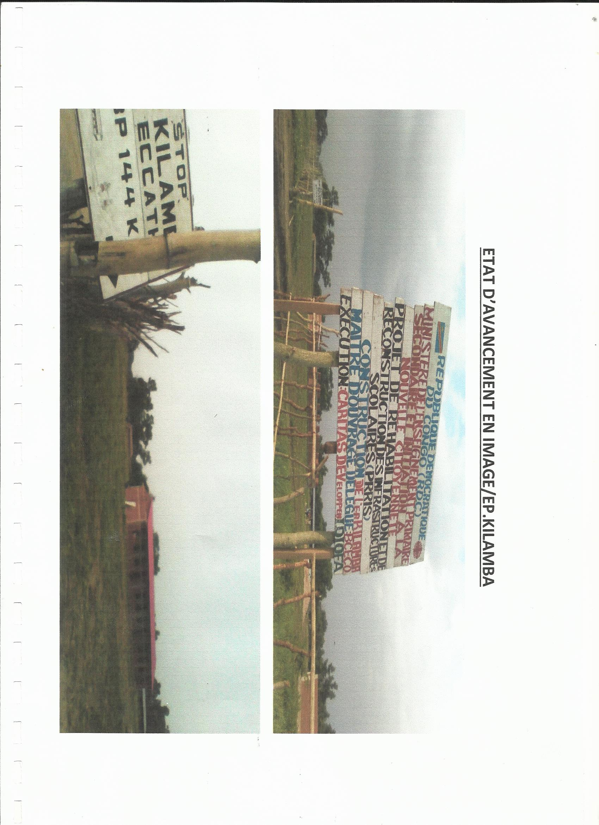
- 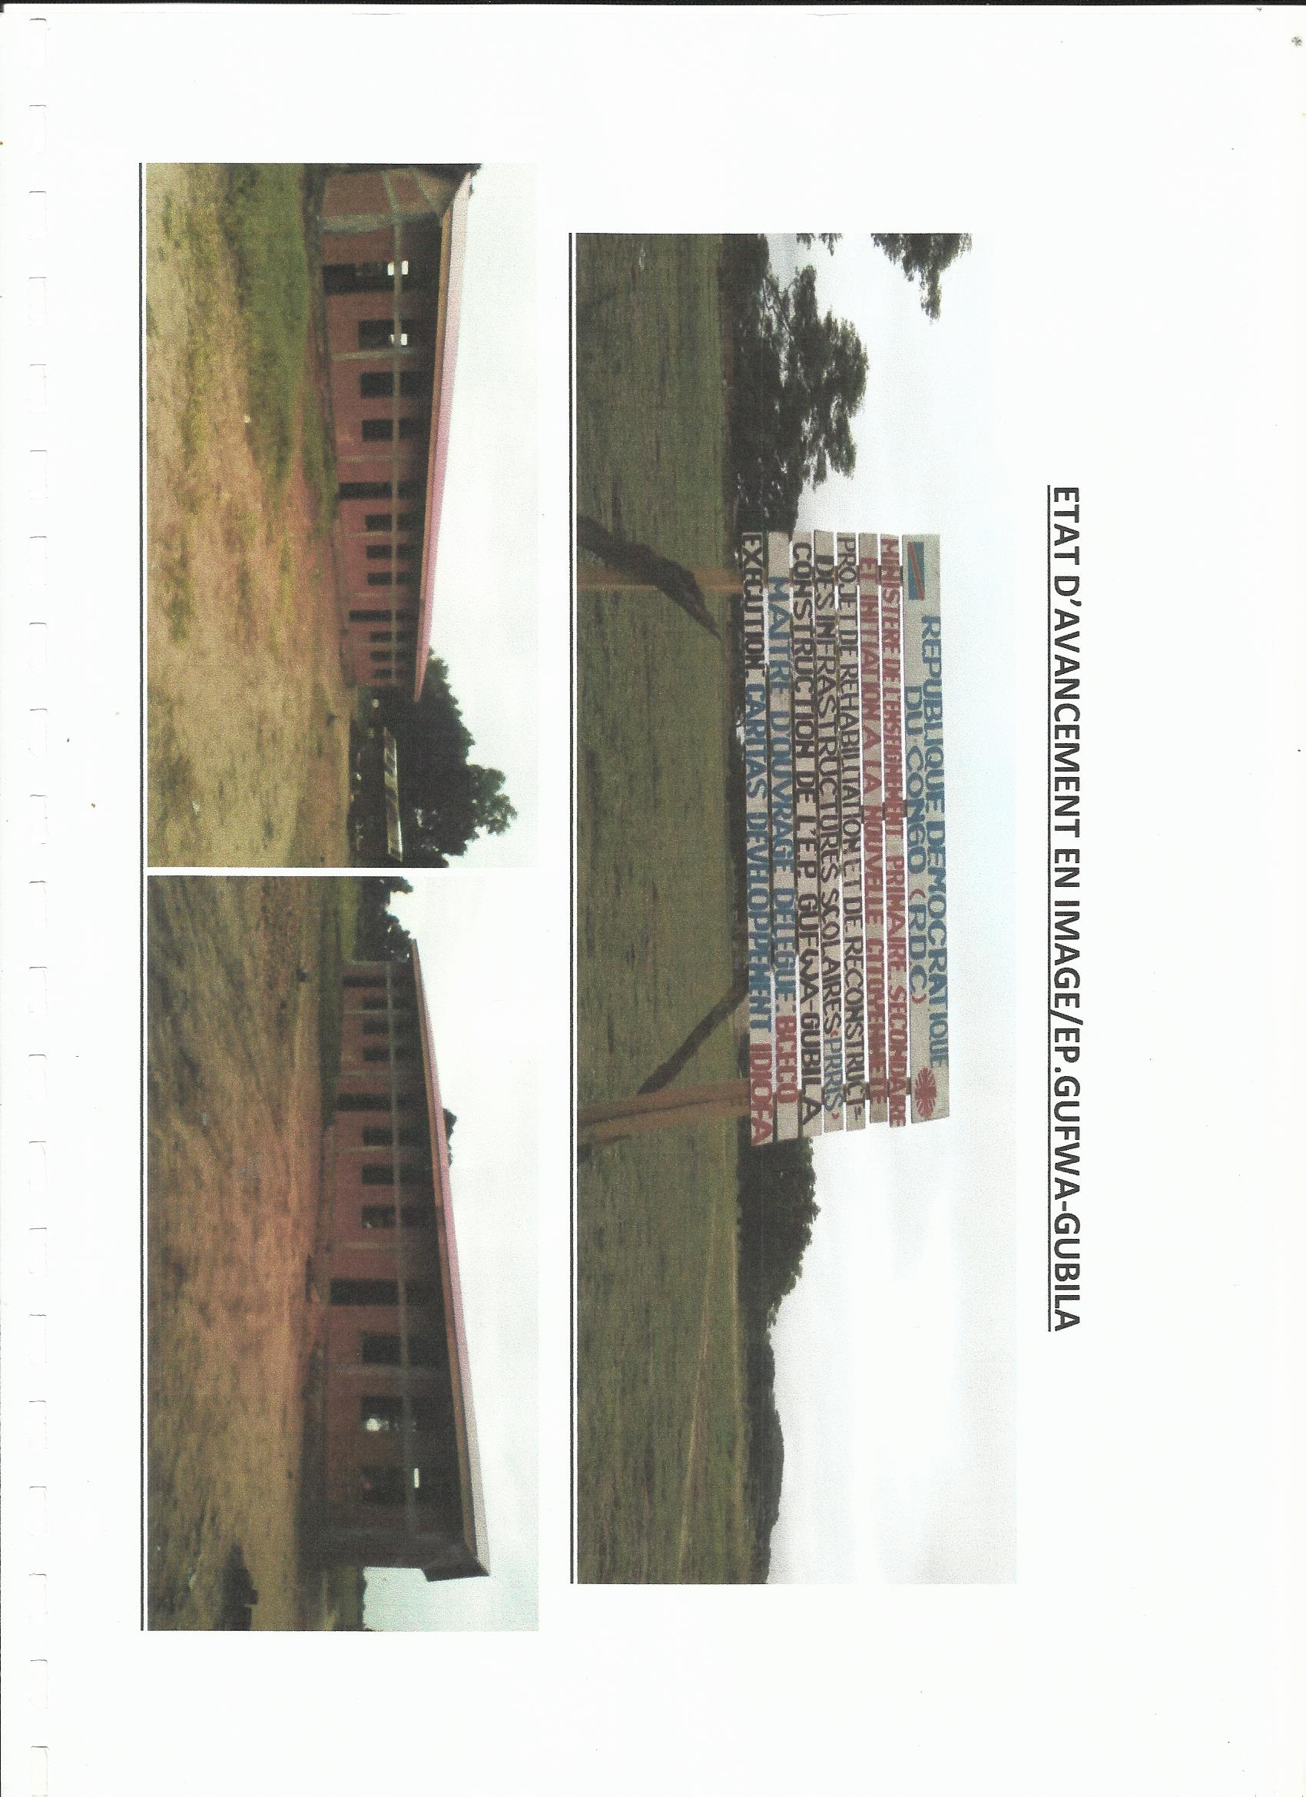
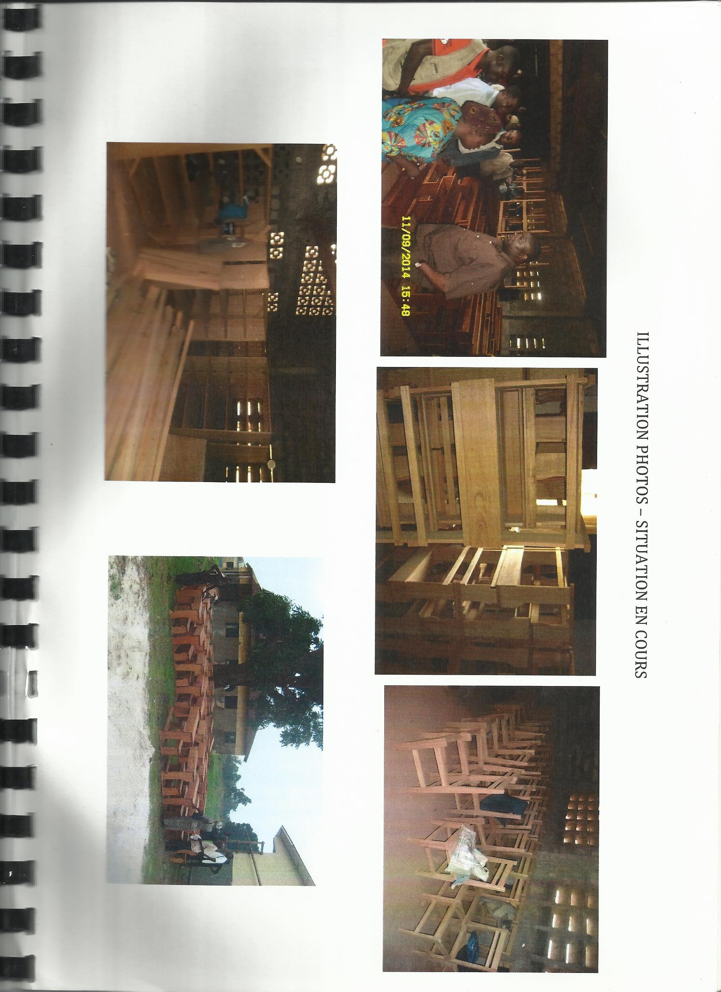

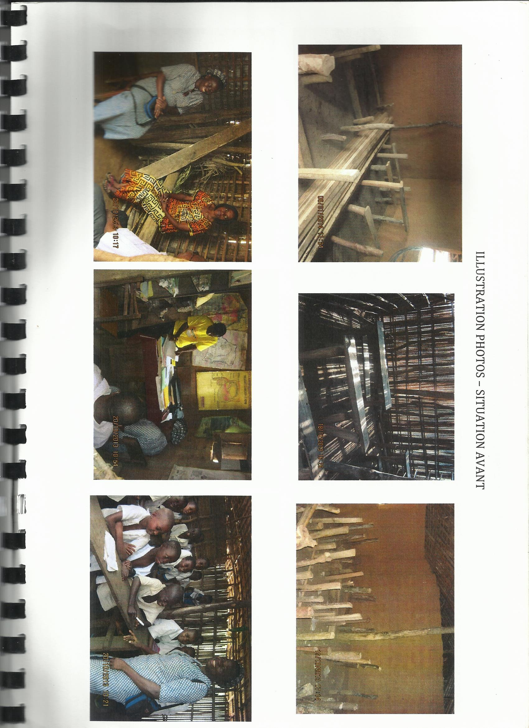

EP POTO-POTO/ APEP 2 - KIKWIT
- 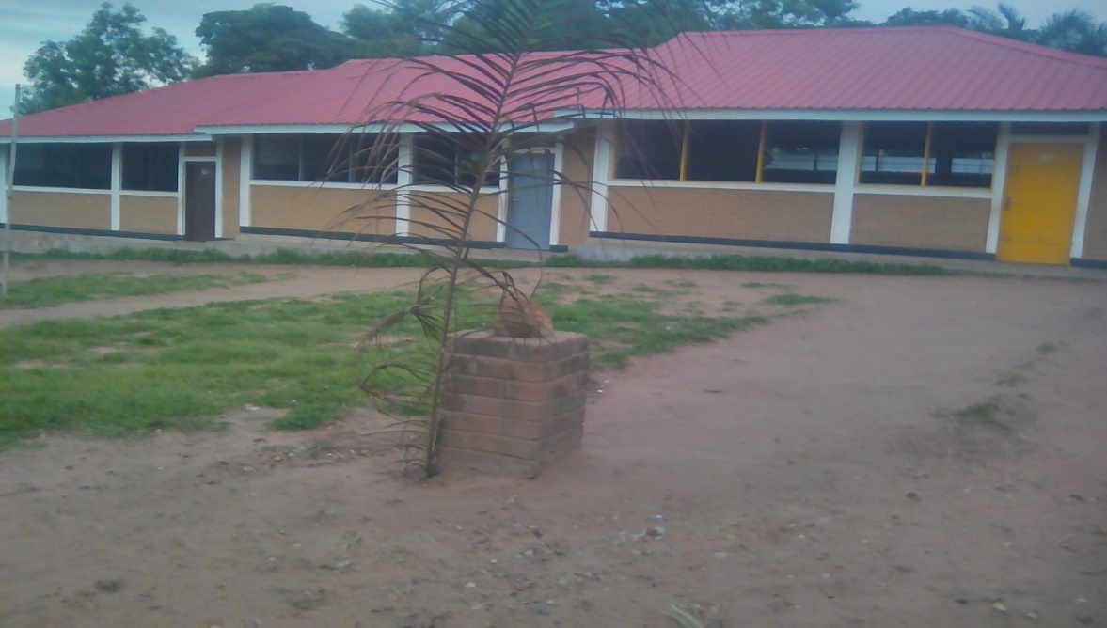

- 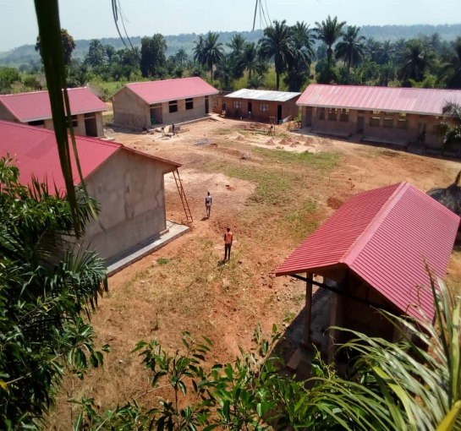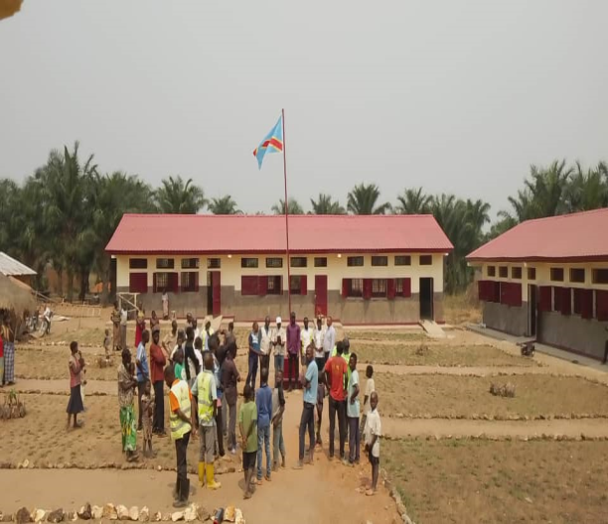
EP BAKUA MASELA (PDL 145 T) EP MBUYAMBA KONJI (PDL 145 T)
- 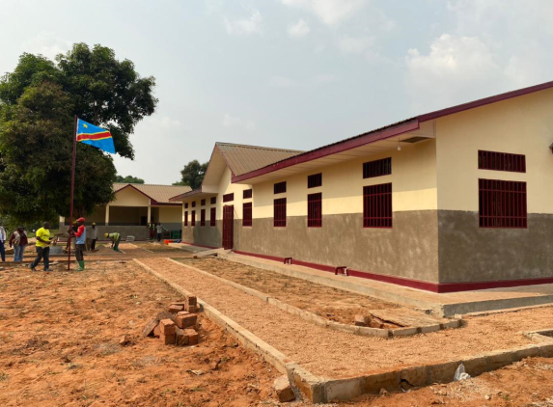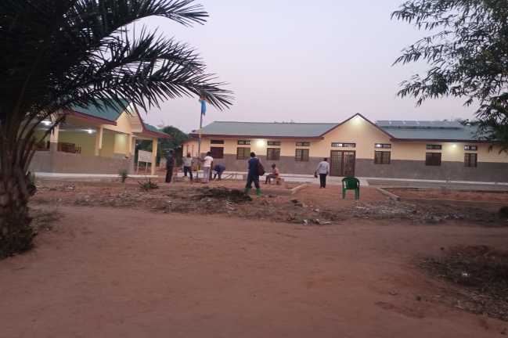
CS KABWE 2 (PDL 145T) CS KABWE 1 (PDL 145 T)

